А.В. ЗАГРАНОВСКАЯ

**ПРОЕКТИРОВАНИЕ СИСТЕМЫ УПРАВЛЕНИЯ ЗАПАСАМИ**

МОНОГРАФИЯ

Заграновская А.В.

Проектирование системы управления запасами: монография. – СПб.: Изд-во Политехнического университета, 2015. – 58 с.

В монографии приводится процедура системного проектирования, в соответствии с которой разрабатывается проект системы управления запасами конкретного предприятия. Благодаря этому обеспечивается целостное рассмотрение процесса снабжения, с учетом влияния различных факторов. Кроме того, это позволило спроектировать жизнеспособную систему управления складскими запасами предприятия, т.к. в ее основу заложен эффективный режим деятельности, а также предусмотрена система стимулирования по результатам работы персонала, что оценивается с помощью нормативной системы показателей, охватывающей все аспекты функционирования отдела.

Монография может быть полезна студентам, преподавателям, практикующим специалистам.

ОГЛАВЛЕНИЕ

**ВВЕДЕНИЕ** 4

**1. ОПИСАНИЕ СИСТЕМЫ УПРАВЛЕНИЯ ЗАПАСАМИ** 6

**2. ПРОЕКТИРОВАНИЕ СИСТЕМЫ УПРАВЛЕНИЯ ЗАПАСАМИ** 12

**2.1. Этап I. Выявление функции системы** 13

**2.2. Этап II. Построение эталонной системы** 17

**2.3. Этап III. Построение работоспособной системы** 22

**2.4. Этап IV. Внедрение и контроль за функционированием системы** 48

**3. КОНТРОЛЬ И АНАЛИЗ НА ОСНОВЕ ДИНАМИЧЕСКОГО НОРМАТИВА В СИСТЕМЕ УПРАВЛЕНИЯ ЗАПАСАМИ** 49

**ЗАКЛЮЧЕНИЕ** 55

**СПИСОК ИСРОЛЬЗОВАННЫХ ИСТОЧНИКОВ** 57

# **ВВЕДЕНИЕ**

Любое исследование начинается с выявления **проблемы**, т.е. той ситуации, которая требует решения или описания. В нашем случае наблюдается противоречие между необходимостью поддержания большого и малого объема запасов сырья на предприятии комбикормовой промышленности.

С одной стороны, необходимо обеспечить бесперебойность поставок сырья для непрерывного процесса производства комбикормов, а также учесть расходы на организацию доставки, что вынуждает держать большой объем запасов.

С другой стороны, складские запасы «замораживают» собственные денежные средства, что приводит к упущенным возможностям. Кроме того, поддержание запасов сырья требует расходов электроэнергии и тепла для сохранения их качественных характеристик. Также необходимо учесть, что предприятие использует кредитные ресурсы для приобретения сырья, которые значительно подорожали в связи с очередным экономическим кризисом в России.

Если учесть, что рассматриваемое предприятие ежедневно перерабатывает не менее 10 вагонов сырья, то задача поиска оптимального объема закупок с минимальными издержками становится особо **актуальной** в сложившейся неблагоприятной для деловой активности экономической среде.

**Цель** исследования состоит в том, чтобы разработать проект системы управления складскими запасами предприятия, для которой издержки, связанные с закупками ресурсов, будут минимальными.

В связи с этим **объектом** исследования является система управления складскими запасами предприятия, а **предметом** – процесс управления запасами предприятия.

Достижение цели исследования потребует выполнения следующих **задач**:

1. Описание системы управления складскими запасами предприятия с помощью матрицы системных характеристик.
2. Описание процесса управления складским хозяйством для предприятий комбикормовой промышленности с помощью программы Bpwin.
3. Обосновать требования к системе управления запасами предприятия.
4. Построить модель оптимальных закупок. Оптимальными будем считать такие закупки (виды ресурсов, объем и периодичность закупок), при которых будут минимальными издержки на закупки сырья (включают в себя издержки, связанные с процессом закупок, и общую стоимость ресурсов).

В ходе проведения исследования будет использоваться **методология** системного анализа (теория хозяйственных систем, методы и модели системного анализа – стратегия системного проектирования, матрица системных характеристик, динамический норматив), а также математические методы и модели.

# **1. ОПИСАНИЕ СИСТЕМЫ УПРАВЛЕНИЯ ЗАПАСАМИ**

Необходимо спроектировать систему управления складскими запасами для нового комбикормового завода, который предстоит построить в рамках вертикально-интегрированного агрохолдинга. Проектирование будем осуществлять в соответствии с процедурой системного анализа, предложенной И.М. Сыроежиным и др. [29].

В основе рассматриваемой логической схемы лежит представление о хозяйственной системе как целостной совокупности взаимодействующих элементов, среди которых обязательно есть человек. Кроме того, условия, в которых система функционирует, рассматриваются как интегрированный компонент при ее исследовании. Такая система может быть полностью описана с помощью матрицы системных характеристик (МСХ), представленной в виде таблицы 1.

Таблица 1 – МСХ системы управления складскими запасами предприятия

|  |  |  |
| --- | --- | --- |
| Системные  элементы | | Прогнозное системное измерение |
| Функция | | Рациональное управление запасами предприятия. |
| Входы | | Данные для принятия решений относительно величины складских запасов, периодичности и размера их пополнения. |
| Выходы | | Решения относительно величины складских запасов, периодичности и размера их пополнения, а также отчеты перед вышестоящей системой о фактическом состоянии дел. |
| П  Р  О  Ц  Е  С  С  О  Р | Оснащение | В работе отдела будет использоваться оргтехника, специализированное программное обеспечение. |
| Последовательность | Последовательность включает в себя ряд повторяющихся действий персонала:   * прогнозирование цен на ресурсы; * расчет оптимальных рецептов и определение на их основе потребности в ресурсах; * учет движения складских запасов, пересмотр периодичности и размера их пополнения; * заключение договоров с поставщиками сырья и материалов; * контроль за ходом выполнения заказа (погрузка, поставка, разгрузка, складирование). |
| Субъект труда | Для выполнения указанных видов работ потребуются руководитель отдела и 2-3 специалиста, умеющих работать с информацией (поиск, отбор, сортировка), обладающие знаниями в области экономики, финансов, права (расчет показателей, анализ, заключение договоров). |
| Катализатор | Виды мотивирования персонала:  1.Материальное стимулирование (привязка размера з/п к результатам труда, премии, подарки).  2.Нематериальное стимулирование (привлечение к новым проектам, разнообразные задания, продвижение по службе).  3.Обучение (предоставление специалистам возможности повысить свою квалификацию за счет фирмы). |

Построим организационную модель системы управления запасами с помощью программы Bpwin. На рисунке 1 представлена контекстная диаграмма информационной системы (ИС) «Деятельность склада».

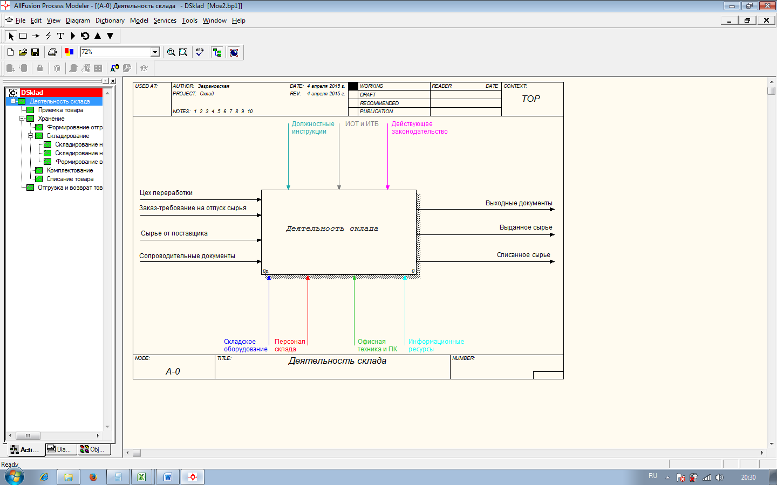

Рисунок 1 – Контекстная диаграмма функционирования склада

После описания контекстной диаграммы проводится функциональная декомпозиция – система разбивается на подсистемы, и каждая подсистема описывается отдельно (диаграммы декомпозиции).

Весь **процесс деятельности склада** подразделяется на следующие составляющие (рис. 2):

1. **Приемку товара** – принятие товара по сопроводительным документам и передача его на хранение.
2. **Отгрузку и возврат товара** – выдача скомплектованного товара в цех переработки либо возврат поставщику.
3. **Хранение** – подразумевает все остальные действия с товаром, не описанные выше, например, складирование, комплектование, оформление документации на товар, списание. Подлежит дальнейшей декомпозиции (рис. 3).

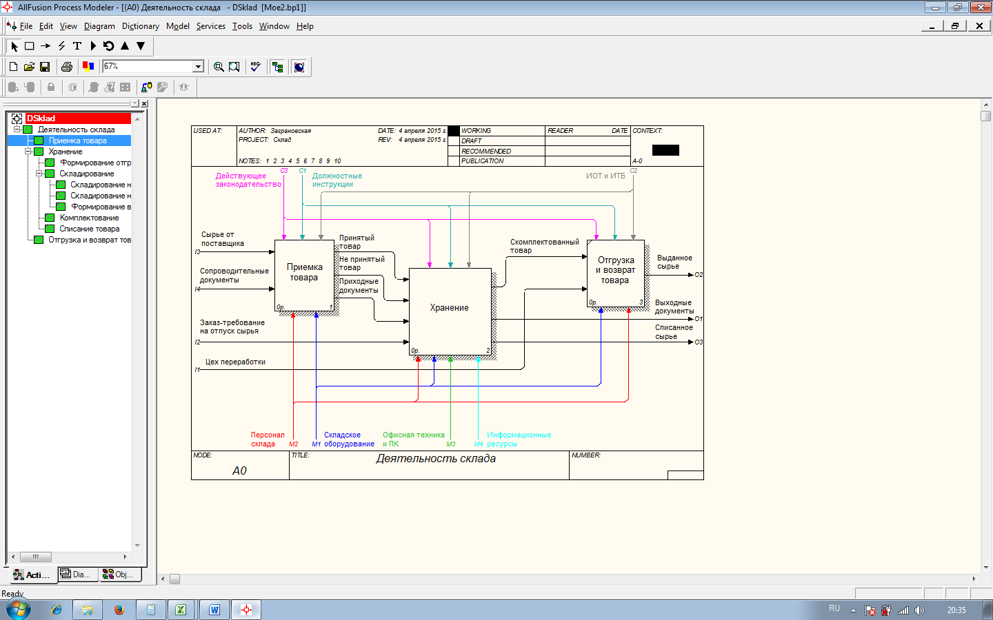

Рисунок 2 – Диаграмма декомпозиции IDEF0. Деятельность склада

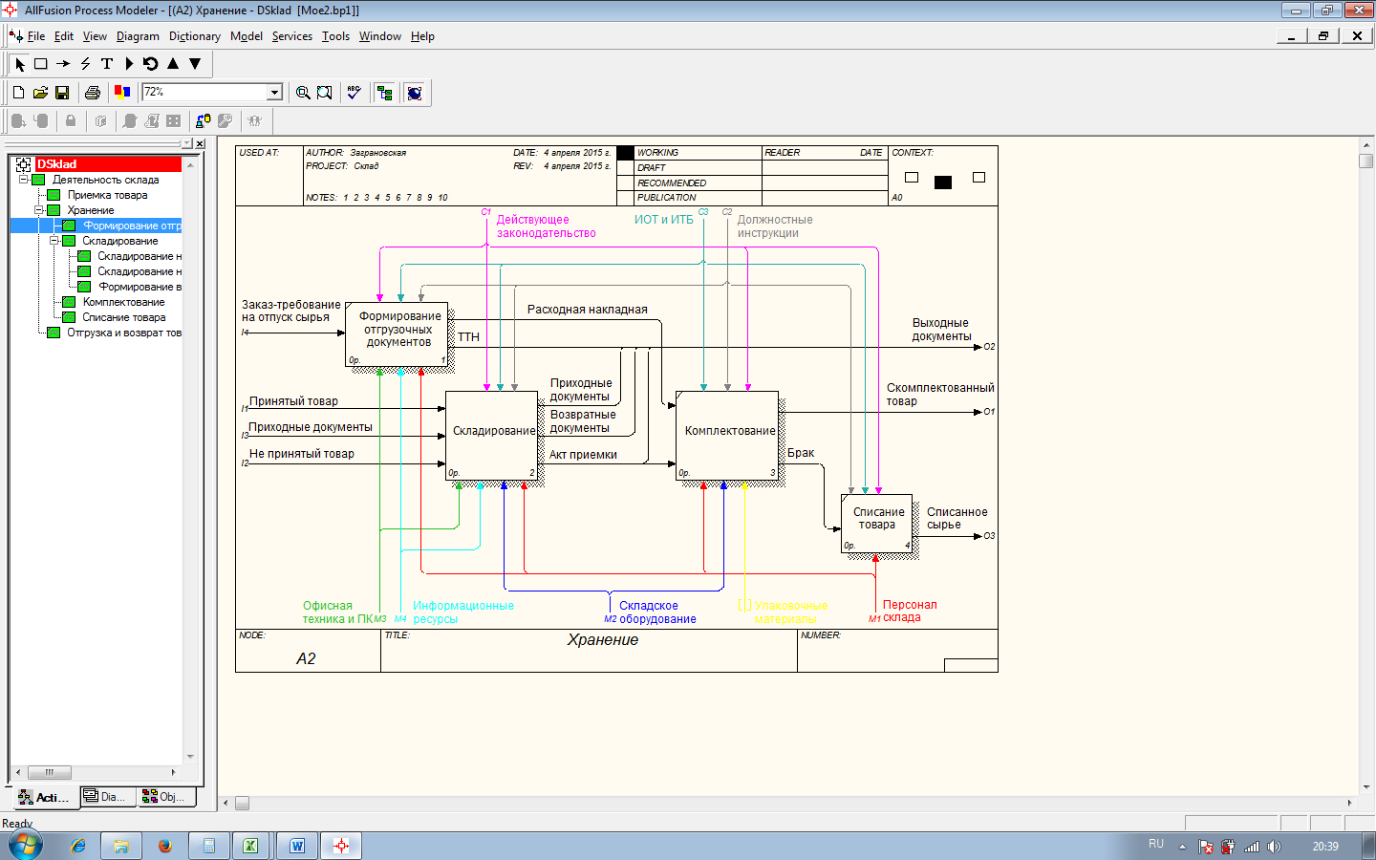

Рисунок 3 – Диаграмма декомпозиции IDEF0. Хранение

Из рисунка 3 видно, что **процесс хранения** подразделяется на следующие составляющие:

1. **Формирование отгрузочных документов** – согласно заказу-требованию на отпуск сырья из цеха переработки.
2. **Складирование** – непосредственное размещение товара на складе.
3. **Комплектование** – комплектация сырья согласно заказу-требованию на отпуск сырья из цеха переработки либо возврат поставщику.
4. **Списание товара** – списание и дальнейшая передача на утилизацию брака.

Диаграмма **складирования**, в свою очередь, подразделяется на следующие компоненты (рис. 4):

1. **Складирование на оптимальный склад** – при поступлении товара, принятого в соответствии с приходными документами.
2. **Складирование на возвратный склад** – при поступлении товара, не принятого в соответствии с приходными документами.
3. **Формирование возвратных документов** – формирование и передача документов на комплектование товара для возврата поставщику.

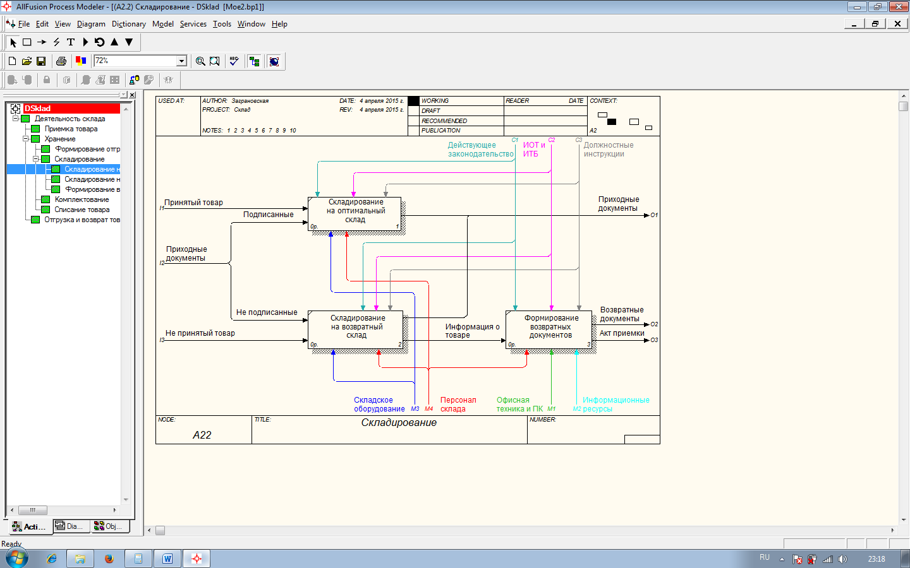

Рисунок 4 – Диаграмма декомпозиции IDEF0. Складирование

Информационную систему можно также представить с помощью диаграммы дерева узлов, которая показывает иерархию работ в модели и позволяет рассмотреть всю модель целиком, однако, без взаимосвязей между работами (рис. 5).

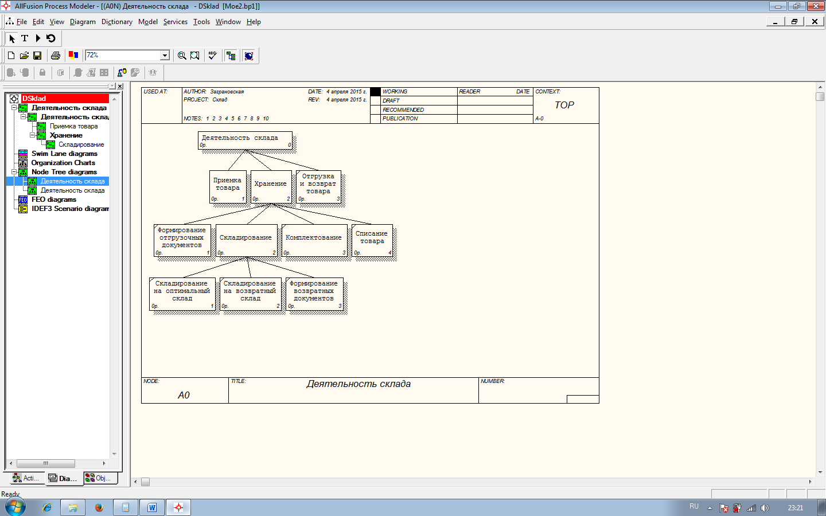

Рисунок 5 – Диаграмма дерева узлов

Диаграмма «Деятельность склада» – **первый уровень** дерева узлов.

Диаграммы «Приемка товара», «Отгрузка и возврат товара» и «Хранение» – **второй уровень** дерева узлов.

Диаграммы «Формирование отгрузочных документов», «Складирование», «Комплектование» и «Списание товара» – **третий уровень** дерева узлов.

Диаграммы «Складирование на оптимальный склад», «Складирование на возвратный склад» и «Формирование возвратных документов» – **четвертый уровень** дерева узлов.

Итак, мы дали предварительное описание системы управления складскими запасами с помощью матрицы системных характеристик и ряда организационных диаграмм.

Для выявления спецификаций, обеспечивающих наиболее эффективные условия функционирования системы в целом, может быть предложена специальная процедура системного анализа.

Рассматриваемая процедура реализует такие принципы системного подхода, как определение цели развития данной системы с позиций более общей системы, частью которой она является; определение характера и степени влияния на систему условий ее функционирования (среды); исследование особенностей управления и механизма обратных связей для наилучшей реализации планов; исследование процессов принятия решений в каждом блоке системы с учетом его взаимодействия с другими блоками и ролью в системе в целом.

Процедура системного анализа включает в себя четыре основных этапа, которые, в свою очередь, разбиваются на ряд последовательных шагов [7]. Рассмотрим их детально во второй главе монографии.

# **2. ПРОЕКТИРОВАНИЕ СИСТЕМЫ УПРАВЛЕНИЯ ЗАПАСАМИ**

Процесс системного проектирования (системного анализа) любого хо­зяйственного комплекса можно представить в виде логической последо­вательности, приведенной на рисунке 6 [25].

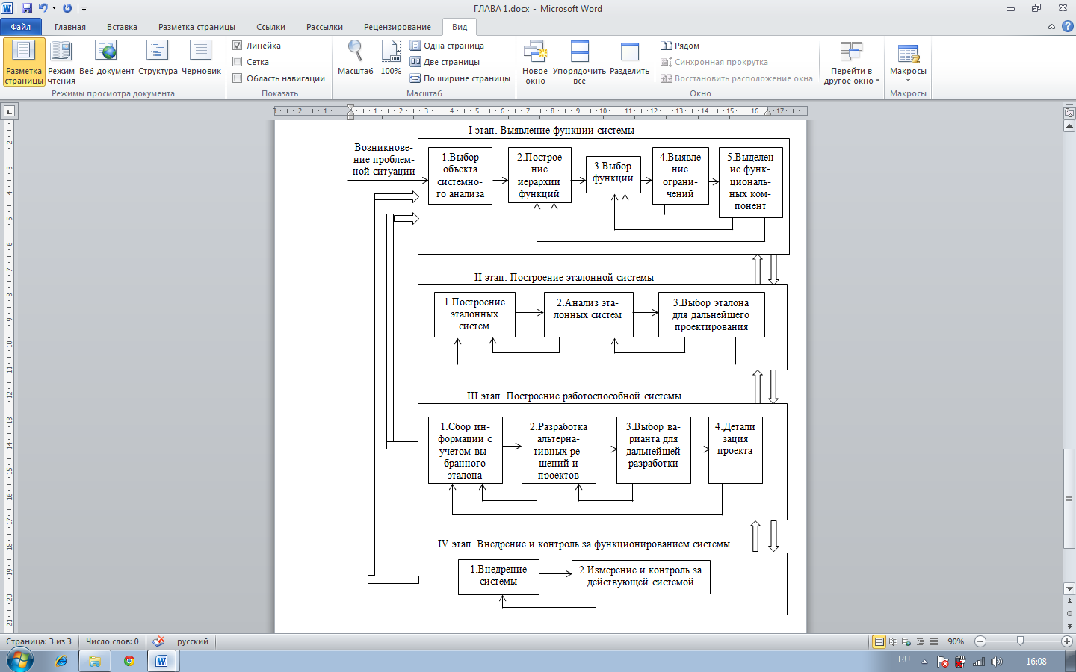

Рисунок 6 – Блок-схема процедуры системного анализа

Системный тип проектирования применим как для новых возникающих объектов (например, введение новой системы материального стимулирования), так и для улучшения и совершенствования существующих, сложившихся систем и процессов.

# **2.1. Этап I. Выявление функции системы**

Процесс выявления функции системы включает в себя 5 основных шагов:

1. выбор объекта системного анализа;
2. построение иерархии функций;
3. определение искомой функции на возможно более высоком уровне;
4. выявление минимального числа ограничений;
5. выделение функциональных компонент.

В качестве **объекта исследования** нами выбрана система управления складскими запасами предприятия.

Приведем **возможные функции** для системы управления складскими запасами комбикормового завода:

* Обеспечить бесперебойные поставки сырья и материалов.
* Снизить расходы и потери, обусловленные созданием и хранением запасов сырья и материалов.
* Организовать и поддерживать рациональный режим снабжения сырьем комбикормового завода.
* Повысить организованность процесса снабжения комбикормового завода.
* Рациональное управление складским хозяйством комбикормового завода.
* Повысить организованность складского хозяйства комбикормового завода.
* Рациональное управление запасами предприятия.
* Рациональное управление материальными потоками предприятия.

Необходимо стремиться к выбору функции на возможно более высоком уровне, так как это сокращает число ограничений, накла­дываемых на систему и позволяет получить дополнительный эффект от возможности перераспределения ресурсов в системе. В качестве **окончательной функции** системы управления складскими запасами комбикормового завода предлагаем следующую формулировку: «Рациональное управление запасами предприятия». Реализация данной функции предполагает поддержание минимальными издержек на закупки сырья (включают в себя издержки, связанные с процессом закупок, и общую стоимость ресурсов).

**Основные ограничения** на реализацию функции системы управления складскими запасами комбикормового завода по системным элементам имеют следующий вид.

**Ограничения на вход системы:**

1. Предприятие будет расположено в Новгородской области, а зерновые произрастают в южных регионах, т.е. наблюдается удаленность сырьевой базы. В связи с этим доставка сырья потребует значительных затрат времени и денег на транспортировку грузов. Кроме того, затруднен контроль за качеством поставляемого сырья. При этом поставки сырья необходимо осуществлять ежедневно.
2. Не менее важную роль играет сезонный характер цен на зерновые с минимальным их уровнем в период сбора урожая и постепенным ростом в оставшийся период.
3. В настоящее время на рынке зерновых существует большое количество посредников, продукция которых значительно различается и по цене, и по качеству. Поэтому требуются организационные усилия и время для поиска и заключения договоров с надежными поставщиками.
4. Ежедневное потребление сырья измеряется тоннами, причем для закупки сырья используются дорогие кредиты банков.
5. Остановка производства недопустима – она угрожает потерей клиентов.
6. Однако создание больших запасов также требует определенных издержек. Это затраты на электроэнергию для поддержания качественных характеристик сырья, а также упущенные возможности по приумножению денежных средств, «замороженных» в запасах и в период транспортировки сырья.
7. Частые поставки, которые могут устранить указанную проблему, сопряжены со своими издержками – на подачу и уборку вагонов, проведение работ на железнодорожной станции, взвешивание, а также на проведение каждого платежа через банковскую систему.

**Возможные способы снижения ограничений на вход системы:**

1. Заключение долгосрочных контрактов на поставку сырья.
2. Налаживание прямых связей с крупными хозяйствами.
3. Покупка/аренда элеватора для создания запасов впрок.
4. Использование фьючерсов на покупку зерновых, а также для хеджирования рисков изменения цены товара.
5. Составление оптимальных, по критерию минимизации стоимости сырья, рецептов.
6. Определение оптимального размера заказа и периодичности поставок по критерию минимизации издержек на снабжение.

**Ограничения на выход системы** связаны с ограничениями на вход, поэтому к уже сказанному добавим следующее:

1. Издержки – основа формирования цены в рассматриваемой отрасли, поэтому они должны находиться под постоянным контролем. Цены на готовую продукцию не должны превышать средний по рынку уровень, т.к. пропадут выгоды от самостоятельного производства комбикормов. Целесообразней будет закупать корма у сторонних организаций.
2. Необходимо учитывать, что у предприятия емкости для хранения ресурсов ограничены.
3. Каждая партия зерновых кратна вагону, а прочего сырья – автофургону.

**Возможные способы снижения ограничений на выход системы:**

1. Контроль за издержками, их сопоставление предполагаемой выручке.
2. Рассмотреть целесообразность аренды склада с разным местоположением.
3. Ввиду меньшего объема закупок прочего сырья, рассмотреть возможность совмещения поставок разных видов прочего сырья в одном автофургоне.

**Процессор** – состоит из оснащения, последовательности, субъективного фактора и катализатора.

**Оснащение**. В системе управления запасами в качестве оснащения используется оргтехника, специализированное программное обеспечение, которые в настоящее время характеризуются высокой производительностью и сложностью. Снизить данное ограничение можно путем направления персонала на соответствующие курсы повышения квалификации.

**Последовательность** – включает в себя ряд повторяющихся действий персонала, эффективное выполнение которых требует использования современных технических и программных средств, а также экономико-математических методов и моделей, учитывающих специфику данного предприятия. В монографии делается попытка снять данное ограничение путем подбора для предприятия подходящих методов прогнозирования цен ресурсов, разработки процедуры определения оптимальных рецептов, разработки модели управления запасами с использованием математических методов и различных программных продуктов.

**Субъективный фактор**. Для выполнения указанных видов работ нужны люди, умеющие работать с информацией (поиск, отбор, сортировка), обладающие знаниями в области экономики, финансов, права (расчет показателей, анализ, заключение договоров). Сотрудничество с вузами в форме предоставления мест практики студентам с возможностью последующего трудоустройства, а также через направление на повышение квалификации персонала позволит снять данное ограничение.

**Катализатор**. Эффективность управления запасами, в значительной степени, определяется хозяйственной заинтересованностью работников, которая, в свою очередь, зависит от мотивации, квалификации и общественного самосознания персонала [25]. Создание эффективной системы стимулирования персонала – важнейший шаг для реализации планов предприятия.

В системе управления складскими запасами комбикормового завода можно выделить следующие **функциональные компоненты** в соответствии с функциями управления: подсистема прогнозирования, анализа, планирования, работы с поставщиками, учета и контроля, стимулирования.

В дальнейшем указанные подсистемы управления запасами будут рассмотрены с различной степенью детализации. Основное внимание уделим прогнозированию цен на ресурсы, анализу и планированию рецептов кормов и запасов.

**Подведем итоги**. В качестве **объекта** системного анализа выбрана система управления запасами комбикормового завода. Ее **функция** – рациональное управление запасами предприятия.

Во всех элементах системы управления складскими запасами выявлены **ограничения**, накладываемые на реализацию указанной функции, а также предложены возможные способы ослабления их влияния. Это позволит получить предварительную оценку затрат основных ресурсов, связанных с реализацией спроектированной системы управления.

Выделение в соответствии с функциями управления таких **функциональных компонент** указанной системы, как подсистема прогнозирования, анализа, планирования, работы с поставщиками, учета и контроля, стимулирования, позволит охватить при проектировании все ее важнейшие элементы.

Выполнение первого этапа процедуры системного анализа позволило сделать важнейший вывод о том, что проблему управления запасами сырья нужно решать системно, с учетом влияния на другие процессы, а именно как систему управления материальными потоками предприятия. Следовательно, должны быть увязаны в единое целое процессы прогнозирования цен на ресурсы, а также анализ и планирование рецептов кормов и запасов сырья.

# **2.2. Этап II. Построение эталонной системы**

Второй этап системного проектирования состоит из следующих шагов:

1. Построение эталонных систем.
2. Анализ эталонных систем.
3. Выбор эталона для проектирования.

**Построение эталонных систем**

В системном анализе вводится понятие эталонной системы, ко­торое помогает отыскать наиболее эффективное решение.

В отличие от традиционного подхода, который начинается с обследования существующего положения, системное моделирование, прежде всего, предполагает создание «идеальной конфигурации» будущей деятельности, которая может быть положена в основу поиска практических решений и рекомендуемой организации дела. Понятие эталонной системы является научной абстракцией и не предполагает попыток ее практической реализации.

С этого этапа, после выявления функции системы, необходимо приступить к отысканию (конструированию) наиболее эффективной структуры, соответствующей этой функции. Очевидно, что любой выбранной функции может соответствовать несколько структур, эффективность которых должна быть оценена по критериям, непосредственно связанным с уровнем реализации функции.

Полезно рассмотрение принципов построения эталонных систем.

1. устранить необходимость функции;
2. минимум разнообразия входа;
3. минимум разнообразия выхода;
4. автоматизация;
5. адаптивный контроль;
6. полное использование ресурсов и времени;
7. условия регулярности.

Указанные принципы позволили сформировать следующий перечень эталонных систем управления запасами:

1. Организация работы предприятия по типу **«точно в срок»**. Она не требует создания системы управления запасами из-за полного отсутствия запасов.

2. Создание **системы разработки рецептов**, учитывающей последние достижения науки и техники, что позволит сократить компонентный состав комбикормов, а также учитывающей цены на ресурсы, что позволит минимизировать их общую стоимость.

3. Разработка **единых правил**, определяющих методы учета движения складских запасов, периодичность и размер их пополнения, позволит унифицировать входы и выходы системы управления складскими запасами.

4. Разработка **единых форм документов**, а именно отчетов, аналитических записок, прогнозов и планов, позволит ускорить процесс их составления, восприятия, обсуждения и утверждения.

5. Создание **единой корпоративной информационной системы** позволит наладить связи между всеми отделами, обеспечит доступ всех заинтересованных лиц к необходимой им информации, устранит дублирование функций, ускорит процесс сбора, обработки и анализа информации, ускорит и повысит объективность процесса принятия решений.

6. Разработка **системы стимулирования персонала**, связывающей вознаграждение с результатами труда, позволит сделать систему управления складскими запасами самонастраивающейся.

7. Разработка детальных **должностных инструкций** и поощрение их реализации через **регулярную оценку рабочих мест и** **систему вознаграждения**.

8. Необходимо **смоделировать** процесс движения складских запасов, определить периодичность и размер их пополнения.

Каждый вариант эталонной системы, направленный на снижение ограничений на реализацию функции системы, затрагивает определенный аспект деятельности предприятия и связан с формализацией рассматриваемого процесса – с построением математической модели и ее программной реализацией. Поэтому необходимо построить синтетическую модель, учитывающую все предложения.

В данном исследовании ключевыми будут следующие вопросы: прогнозирование цен на ресурсы, которое позволит составить оптимальные рецепты, а они, в свою очередь, определят потребность в различных видах ресурсов, что позволит рассчитать оптимальный объем закупок сырья для предприятия. Кроме того, будет уделено внимание оценке эффективности и качества системы управления запасами, а также планированию ее деятельности. В дальнейшем это позволит разработать эффективную систему стимулирования, основанную на результатах работы персонала.

**Прогнозирование экономических систем**

Назначение любой теории – анализ и прогноз показателей системы на основе сложившейся ситуации. При этом используются различные методы для создания моделей, на основе которых проводится исследование. Модель, как известно, представляет собой упрощенную копию объекта исследования, которая содержит наиболее значимые его свойства в соответствии с целью исследования. Модель демонстрирует применение определенного метода для решения конкретной задачи. Существует огромное количество моделей прогнозирования. Перечислим лишь группы методов прогнозирования экономических систем, в рамках которых они применяются:

* методы статистики;
* методы эконометрики: тренды, тренд-сезонные модели, регрессии, авторегрессии;
* методы исследования операций;
* экспертные методы;
* методы системного анализа.

Применение тех или иных методов и моделей определяется степенью структурированности описываемого процесса (структурированный, слабоструктурированный, неструктурированный), его видом (обратимый, необратимый) и сроком прогнозирования (краткосрочный, среднесрочный, долгосрочный прогноз).

Математические методы прогнозирования применимы только для краткосрочного и среднесрочного прогнозирования, т.е. в рамках периода инерционности системы, когда она продолжает сохранять свои свойства, сложившиеся в конкретной ситуации (под влиянием факторов внешней и внутренней среды).

В нашем случае предстоит спрогнозировать цены на сырье комбикормовой промышленности. Характерной особенностью отдельных видов ресурсов является сезонность их произрастания и связанное с этим ценообразование. Поэтому для прогнозирования цен на такие ресурсы нужно будет использовать модели с сезонной составляющей.

Выбор конкретных видов моделей будет осуществляться на основе визуального анализа временных рядов, составленных по каждому ресурсу.

**Планирование рецептов**

В планировании рецептов используют математическую теорию линейного программирования.

Линейное программирование описывает условия принятия экономических решений с помощью линейных функций, линейных уравнений и неравенств [27]. Оно позволяет найти оптимальное решение, в случае его наличия, при существующих ограничениях.

Так, в нашем случае имеется 5 рецептов комбикормов. В каждом рецепте свои требования к наличию питательных веществ. Предприятие закупает не менее 31 вида сырья, в каждом из которых свой набор питательных веществ. Необходимо определить, какие ресурсы закупать, чтобы минимизировать общие издержки при существующих требованиях к наличию питательных веществ в кормах.

Существует программная реализация решения данной проблемы, поэтому останавливаться на ней не будем. Воспользуемся готовым решением, а именно расчет рецептов будем осуществлять с помощью программы «Расчет рецептов комбикормов». Основное назначение этой программы – расчет процентов ввода сырья в состав комбикорма. Это делается на основании стандартов с учетом наличия сырья, его цены и специфики производства.

**Планирование закупок сырья**

Нами произведен обзор литературы, посвященный решению проблемы оптимального размера заказа [1-5, 8-17, 20, 22, 24, 26-28, 30-31]. Остановимся на наиболее обоснованном, классическом, способе решения проблемы управления запасами на основе формул Уилсона.

Итак, в основе проектируемой системы управления складскими запасами лежит следующий алгоритм работы:

1. Прогнозирование цен на ресурсы с помощью подходящей для каждого ресурса модели.
2. Расчет рецептов с помощью программы «Расчет рецептов комбикормов». Основное назначение этой программы – расчет процентов ввода сырья в состав комбикорма.
3. Расчет оптимального объема и периодичности закупок сырья с помощью формул Уилсона (1-3) [27]:

(1) (2)

(3)

где α – интенсивность спроса.

А – постоянные издержки по поставкам;

b – затраты по хранению единицы продукции в единицу времени. Традиционно эта величина выражается как определенный процент i от цены (стоимости единицы) запаса c (4):

b = i*c (4)

# **2.3. Этап III. Построение работоспособной системы**

Третий этап включает в себя следующие основные шаги:

1. Сбор информации с учетом выбранной эталонной системы.
2. Разработка альтернативных решений и проектов.
3. Выбор варианта, рекомендуемого для дальнейшей разработки.
4. Детализация проекта, рекомендуемого для внедрения.

На данном этапе нас интересуют особенности предприятия, которые позволят выработать для него индивидуальную модель путем модификации эталонной модели до ее соответствия реальности. Начнем построение работоспособной модели с прогнозирования цен на ресурсы.

**Прогнозирование цен на ресурсы**

Рассмотрим динамику средних цен производителей сельскохозяйственной продукции по Российской Федерации в 1998-2014 гг. (рис. 7) [33].

Рисунок 7 – Средние цены производителей сельскохозяйственной продукции по Российской Федерации в 1998-2014гг., руб./тн

Из рисунка 7 видно, что средние цены на представленные зерновые и бобовые культуры подвергаются сезонным колебаниям и имеют тенденцию к росту по годам. Цены на прочие сельскохозяйственные культуры имеют похожую динамику, а именно достигают минимума в период сбора урожая и максимального значения в зимний и весенний период. Поэтому для прогнозирования цен на сельскохозяйственную продукцию нужно использовать тренд-сезонную модель, модель с фиктивной переменной или модель Хольта-Уинтерса. Сравним прогнозные свойства указанных моделей.

В качестве примера спрогнозируем по неделям цены на пшеницу 3-го класса с помощью модели Хольта-Уинтерса. В нашем распоряжении имеются цены в понедельной разбивке за 2012-2014 годы и за 2 месяца 2015 года [32]. Дадим прогноз на полгода вперед.

Модель Хольта-Уинтерса с мультипликативной сезонностью в аналитическом виде выглядит следующим образом (5) [23]:

 (5)

где – расчетное значение на наблюдении *(t + h)*;

– фактическое значение на наблюдении t;

*aT-1* и *bT-1* – коэффициенты a и b на предыдущих наблюдениях;

ct – сезонный коэффициент на наблюдении t;

*α* – первая постоянная сглаживания;

*β* – вторая постоянная сглаживания;

γ – третья постоянная сглаживания;

*h*– шаг прогноза;

*s* – лаг цикличности. Например, если цикличность проявляется каждый год, тогда *s*= 12.

Графическое изображение модели Хольта-Уинтерса с мультипликативной сезонностью для рыночных цен на пшеницу 3 класса представлено на рисунке 8.

Рисунок 8 – Прогноз рыночных цен на пшеницу 3 класса с помощью модели Хольта-Уинтерса с мультипликативной сезонной составляющей, руб./тн

Построим для тех же данных **мультипликативную тренд-сезонную модель**. Пусть интервал сглаживания составляет 48 наблюдений (год в недельной разбивке). Алгоритм построения данной модели имеет следующий вид [6]:

1. Сглаживание исходного временного ряда с помощью процедуры скользящей средней при четной длине интервала сглаживания (48 недель в одном годе) для предварительного оценивания тенденции развития по формуле (6).

(6)

где – фактическое значение i-го уровня;

– значение скользящей средней в момент t;

– длина интервала сглаживания (четное число).

В нашем случае .

2. Рассчитаем отношение фактических значений к уровням сглаженного ряда , полученным на предыдущем шаге по формуле (7):

(7)

Уровни вновь полученного ряда отражают эффект сезонности и случайности.

3. Усреднение значений уровней для недель того же порядка с целью элиминирования влияния случайной составляющей и определения предварительных значений сезонной компоненты. В результате получаем значения для 48 недель года.

4. Проведем корректировку первоначальных значений сезонной составляющей, вызванную тем, что суммарное воздействие сезонности на динамику предполагается нейтральным. Это свойство для сезонных колебаний в мультипликативной форме выражается в том, что средняя арифметическая из значений коэффициентов сезонности для полного сезонного цикла должна быть равна 1. Поэтому окончательные оценки коэффициентов сезонности получим с помощью следующего выражения (8):

(8)

где

(9)

m – число фаз в полном сезонном цикле (m = 48 для недельных данных с годовой сезонностью).

5. Десезонализация (сезонная корректировка) исходных данных осуществляется по следующей формуле (10):

(10)

6. Расчет параметров а0, а1тренда на основе временного ряда, полученного на предыдущем шаге (для значений ).

7. Моделирование динамики исходного ряда с учетом трендовой и сезонной составляющих (11):

(11)

8. Использование построенной модели для прогнозирования в случае, если исследователя удовлетворили полученные характеристики точности и адекватности модели (рис. 9).

Рисунок 9 – Прогноз рыночных цен на пшеницу 3 класса с помощью мультипликативной тренд-сезонной модели, руб./тн

Построим **модель прогнозирования с использованием фиктивных переменных**. Фиктивные переменные позволяют строить модели в условиях неоднородности структуры наблюдений, причем неоднородность может носить пространственный или временной характер, может объясняться влиянием качественных признаков [6].

Построение модели осуществляется с помощью аддитивного добавления в линейной форме в правую часть регрессионного уравнения дихотомических переменных (бинарных переменных, которые могут принимать одно из двух значений: нуль или единица).

Если качественный признак имеет более двух значений, в модель вводится несколько бинарных переменных. Для отражения влияния качественной сопутствующей переменной, имеющей m состояний, необходимо включить в уравнение только (m-1) фиктивную переменную.

Пусть временной ряд квартальной динамики представлен в виде аддитивной модели, содержащей трендовую, сезонную и случайную компоненты. Предположим, что тренд может быть описан линейной моделью. Для описания сезонных колебаний используем фиктивные переменные. Тогда общий вид модели может быть записан следующим образом (12):

(12)

где a0, a1, c2, c3, c4 – коэффициенты модели;

Здесь первый квартал взят в качестве эталонной категории, а фиктивные переменные позволят оценить разницу в уровнях сезонности между эталонным кварталом и остальными. Очевидно, что при замене эталонной категории суть модели не меняется.

Переход от одного квартала в другой в данном случае будет отражаться лишь в изменении свободного члена регрессионного уравнения и не будет касаться значения параметра, определяющего угол наклона линейного тренда и характеризующего средний абсолютный прирост уровней ряда под воздействием тенденции.

Воспользуемся программой IBM SPSS Statistics для построения модели с фиктивными переменными. Результаты анализа представлены в таблицах 2 и 3.

Таблица 2 – Дисперсионный анализa

|  |  |  |  |  |  |  |  |  |  |  |  |
| --- | --- | --- | --- | --- | --- | --- | --- | --- | --- | --- | --- |
| Модель | | Сумма квадратов | | ст.св. | | Средний квадрат | | F | | Знч. | |
| 1 | Регрессия | 186695479,880 | | 4 | | 46673869,970 | | 18,623 | | 0,000b | |
| Остаток | 365919718,795 | | 146 | | 2506299,444 | |  | |  | |
| Всего | 552615198,675 | | 150 | |  | |  | |  | |
| a. Зависимая переменная: Факт | | | | | | | | | | | |
| b. Предикторы: (конст) D4, t, D2, D3 | | | | | | | | | | | |
| Таблица 3 – Коэффициентыa | | | | | | | | | | | | |
| Модель | | | Нестандартизованные коэффициенты | | | | Стандартизованные коэффициенты | | t | | Знч. | |
| B | | Стд. Ошибка | | Бета | |
| 1 | (Константа) | | 8459,343 | | 327,343 | |  | | 25,842 | | 0,000 | |
| t | | 19,415 | | 3,004 | | 0,442 | | 6,464 | | 0,000 | |
| D2 | | -459,375 | | 362,804 | | -0,101 | | -1,266 | | 0,207 | |
| D3 | | -1506,508 | | 350,075 | | -0,348 | | -4,303 | | 0,000 | |
| D4 | | 282,964 | | 368,319 | | 0,062 | | 0,768 | | 0,444 | |
| a. Зависимая переменная: Факт | | | | | | | | | | | | |

Из таблиц 2 и 3 видно, что уравнение в целом значимо, но факторы D2 и D4 не значимы. Исключим вначале фактор D4. Это приведет к тому, что уравнение в целом значимо, а фактор D2 не значим. Затем удалим из модели фактор D2. Окончательные результаты представлены в таблицах 4 и 5.

Таблица 4 – Дисперсионный анализa

|  |  |  |  |  |  |  |  |  |  |  |  |
| --- | --- | --- | --- | --- | --- | --- | --- | --- | --- | --- | --- |
| Модель | | Сумма квадратов | | | ст.св. | Средний квадрат | | F | | Знч. | |
| 1 | Регрессия | 177218503,202 | | | 2 | 88609251,601 | | 34,934 | | 0,000b | |
| Остаток | 375396695,473 | | | 148 | 2536464,159 | |  | |  | |
| Всего | 552615198,675 | | | 150 |  | |  | |  | |
| a. Зависимая переменная: Факт | | | | | | | | | | | |
| b. Предикторы: (конст) D3, t | | | | | | | | | | | |
| Таблица 5 – Коэффициентыa | | | | | | | | | | | | |
| Модель | | | Нестандартизованные коэффициенты | | | | Стандартизованные коэффициенты | | t | | Знч. | |
| B | Стд. Ошибка | | | Бета | |
| 1 | (Константа) | | 8329,932 | 270,581 | | |  | | 30,785 | | 0,000 | |
| t | | 20,359 | 2,974 | | | 0,464 | | 6,846 | | 0,000 | |
| D3 | | -1450,260 | 293,768 | | | -0,335 | | -4,937 | | 0,000 | |
| a. Зависимая переменная: Факт | | | | | | | | | | | | |

Из таблиц 4 и 5 видно, что и уравнение в целом, и включенные в него факторы t и D3 значимы. Полученный результат поддается объяснению: в третьем квартале, когда собирают урожай зерновых, цены на них существенно отличаются (ниже на 1450,26 руб.) от цен в прочие кварталы года.

Итак, в нашем случае для прогнозирования цен на пшеницу 3 класса модель с фиктивными переменными имеет следующий вид (рис. 10):

= 8329,932 + 20,359*t – 1450,26*D3

Рисунок 10 – Прогноз рыночных цен на пшеницу 3 класса с помощью модели с фиктивной переменной, руб./тн

Оценим качественные характеристики построенных моделей, а именно определим их адекватность и точность.

**Адекватность моделей прогнозирования**

Проверим адекватность, т.е. соответствие, моделей прогнозирования исследуемому процессу.

Принято считать, что модель адекватна описываемому процессу, если остаточная последовательность (ряд остатков) представляет собой случайную компоненту ряда [6].

Если модель выбрана неудачно, то в остатках наблюдается автокорреляция. Наиболее распространенный подход обнаружения автокорреляции в остатках опирается на критерий Дарбина-Уотсона.

Тест Дарбина-Уотсона связан с проверкой гипотезы об отсутствии автокорреляции первого порядка, т.е. автокорреляции между соседними остаточными членами ряда. При этом критическая статистика определяется по формуле (13) [6]:

(13)

Причем

(14)

где r1 – коэффициент автокорреляции первого порядка (т.е. парный коэффициент корреляции между двумя последовательностями остатков e1, e2, …, en-1 и e2, e3, …, en).

Расчетное значение статистики d сравнивают с пороговыми, граничными значениями du и dl. Граничные значения du и dl зависят от числа наблюдений n, числа объясняющих переменных в модели k, уровня значимости α, они находятся по таблицам.

Так, для n = 100, k = 2 и α = 0,05 du= 1,71 dl = 1,62.

Критерий Дарбина-Уотсона для **тренд-сезонной** **модели** равен 0,46, т.е. d < dl. Следовательно, гипотеза Н0 об отсутствии автокорреляции отвергается (с вероятностью ошибки, равной α) в пользу гипотезы о положительной автокорреляции.

Критерий Дарбина-Уотсона для **модели Хольта-Уинтерса** равен 2,07, т.е. d > du. Следовательно, гипотеза Н0 об отсутствии автокорреляции не отвергается (с вероятностью ошибки, равной α).

Критерий Дарбина-Уотсона для **модели с фиктивной переменной** равен 0,825, т.е. d < dl. Следовательно, гипотеза Н0 об отсутствии автокорреляции отвергается (с вероятностью ошибки, равной α) в пользу гипотезы о положительной автокорреляции.

Важнейшими характеристиками качества модели, выбранной для прогнозирования, являются показатели ее точности. Они описывают величины ошибок, полученных при использовании модели. Таким образом, чтобы судить о качестве выбранной модели, необходимо проанализировать систему показателей, характеризующих как адекватность модели, так и ее точность [6].

Оценим точность построенных моделей.

**Оценка точности выбранных моделей прогнозирования**

Проведем сравнительный анализ точности тренд-сезонной модели, модели с фиктивной переменной и модели Хольта-Уинтерса на основе следующих показателей [6]:

1. MAD (Mean Absolute Derivation) – среднее значение модулей абсолютных отклонений (15):

(15)

2. MAPE (Mean Absolute Percentage Error) – среднее значение модулей относительных ошибок (16):

(16)

3. SSE (Sums of Squared Errors) – суммы квадратов ошибок (17):

(17)

4. MSE (Mean Squared Errors) – средние квадраты ошибок (18):

(18)

5. S – средняя квадратическая ошибка (19):

(19)

Приведем результаты оценки точности выбранных моделей (табл. 6).

Таблица 6 – Результаты оценки точности тренд-сезонной модели, модели Хольта-Уинтерса, модели с фиктивной переменной

|  |  |  |  |  |
| --- | --- | --- | --- | --- |
| Показатели точности моделей | Ед.изм. | Тренд-сезонная модель | Модель Хольта-Уинтерса | Модель с фиктивной переменными |
| MAD | руб/тн | 1 231 | 1 448 | 1292 |
| MAPE | % | 14% | 15% | 14% |
| SSE | (руб/тн)^2 | 363 695 312 | 386 267 059 | 375 396 695 |
| MSE | (руб/тн)^2 | 2 440 908 | 3 786 932 | 2 536 464 |
| S | руб/тн | 1 552 | 1 927 | 1577 |

Из таблицы 6 видно, что точность тренд-сезонной модели выше, чем точность модели Хольта-Уинтерса и модели с фиктивной переменной. Однако, как выявлено ранее, тренд-сезонная модель не адекватно описывает ситуацию, не адекватна и модель с фиктивной переменной, поэтому в дальнейшем будем использовать модель Хольта-Уинтерса, точность которой достаточна для прогнозирования цен на пшеницу.

Аналогичным образом прогнозируются цены на все ресурсы на месяц вперед.

Далее требуется сформировать группы взаимозаменяемых (по качественным характеристикам) ресурсов, в каждой группе отсортировать ресурсы по ценам, по возрастанию, попробовать заказать ресурсы с минимальными ценами.

Укрупненно можно выделить следующие группы ресурсов:

1. Зерновые – это низкобелковые добавки, которые используются в кормах в качестве наполнителя. Например, пшеница, рожь, ячмень, отруби.
2. Высокобелковая группа ресурсов. Например, шрот, жмых, рыбная мука, дрожжи.
3. Минеральные добавки. Например, соль, фосфат, мел.
4. Микродобавки – ресурсы, содержащие микроэлементы, аминокислоты, минеральные вещества. Например, метионин, лизин.
5. Премиксы – добавки, содержащие витамины и прочие вещества.

Найденные значения цен ресурсов вносятся в специальную программу «Расчет рецептов комбикормов». В ней отбираются ресурсы для расчета кормов с минимальными прогнозными ценами. Затем программа рассчитывает оптимальные рецепты, тем самым, определяет потребность во всех отобранных к расчету ресурсах на месяц вперед.

Кратко опишем алгоритм действия программы.

**Описание программы «Расчет рецептов комбикормов»**

Программа «Расчет рецептов комбикормов» предназначена для расчета рецептов комбикормов и кормовых концентратов.

Расчет рецептов – это получение процентных соотношений сырья в продукции, стоимости продукции и характеристик ее питательности на основании нормативов качества, предельных норм ввода и требований к цене продукции, данных о запасе сырья, его качественных характеристиках и цене.

**Основное меню программы** выглядит следующим образом (11):

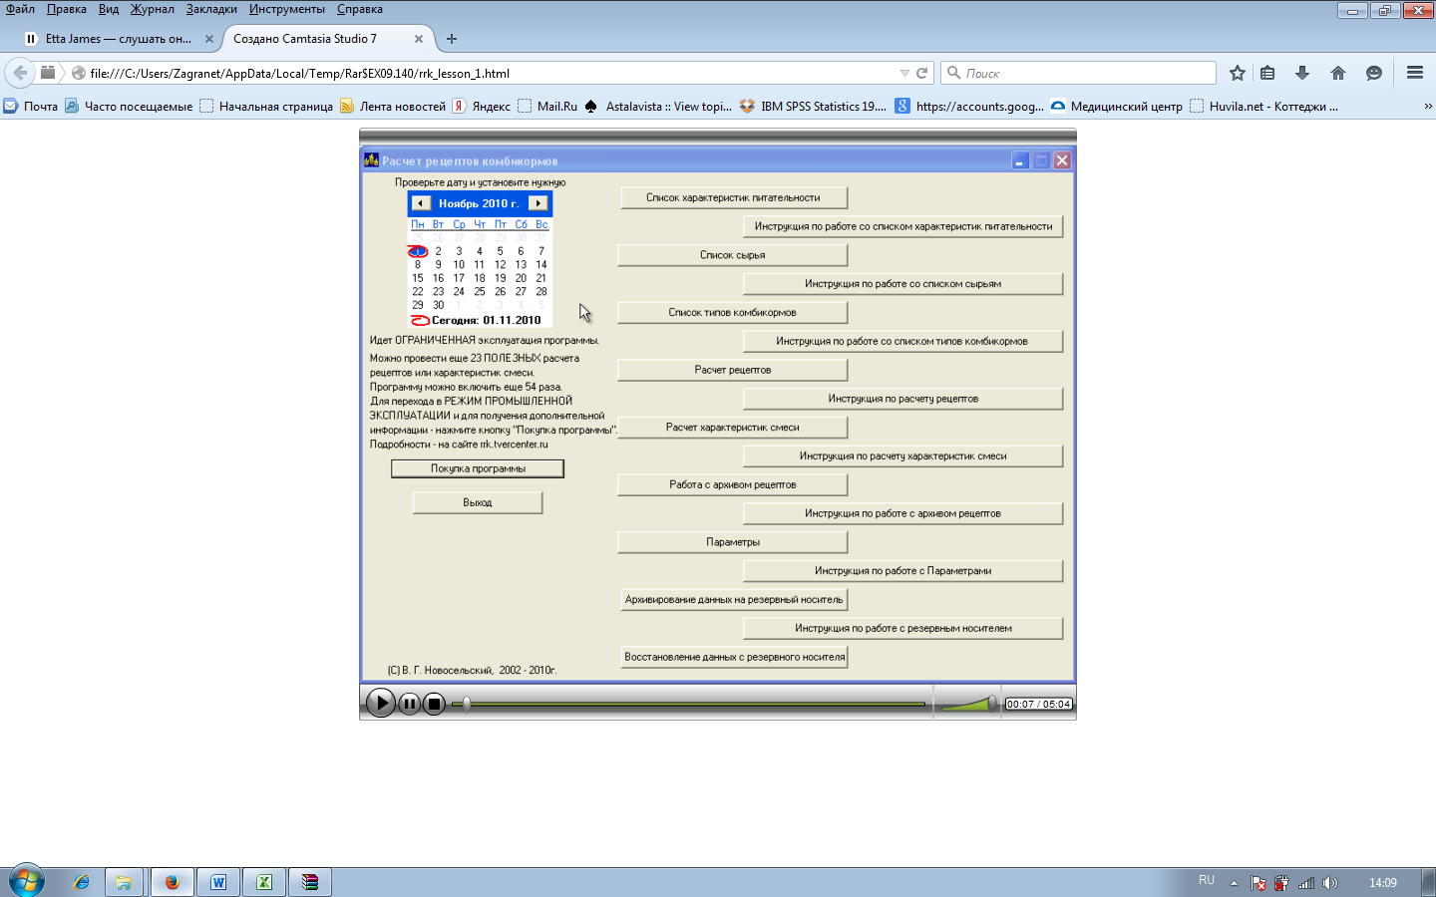

Рисунок 11 – Основное меню программы «Расчет рецептов комбикормов»

Из рисунка 11 видно, что справа в меню идет столбец основных задач программы, а еще правее – инструкции по работе с этими задачами. Для нас особый интерес представляют такие пункты меню, как список сырья, список типов комбикормов и расчет рецептов. На них остановимся подробней.

Начнем со **списка сырья** (рис. 12).

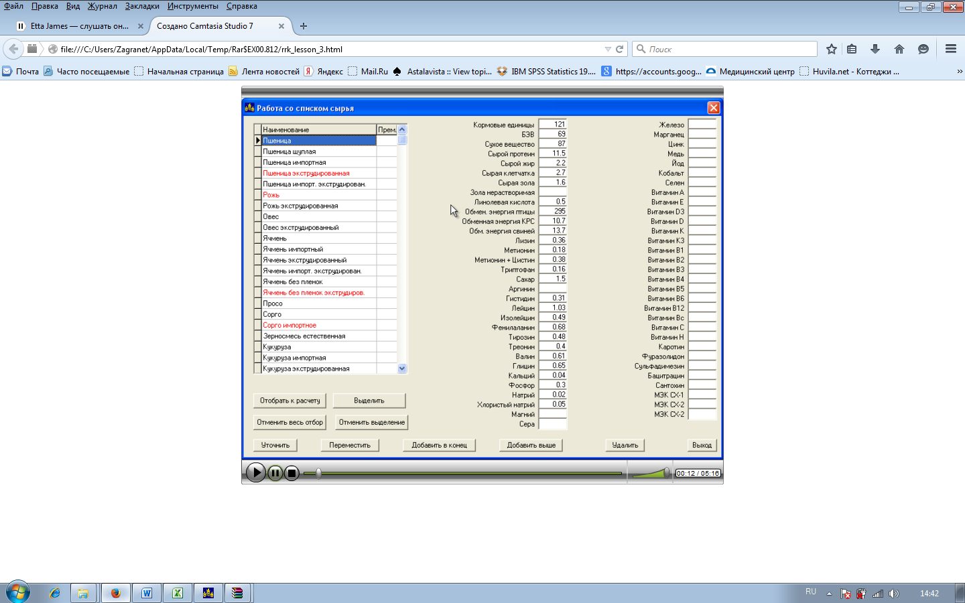

Рисунок 12 – Работа со списком сырья в программе «Расчет рецептов комбикормов»

Слева на рисунке 12 мы видим список сырья. Текущим сырьем является пшеница (на ней установлен курсор). Справа – характеристики пшеницы, которые заложили авторы программы. По данным лабораторных анализов используемая пшеница может иметь другие характеристики. Тогда их можно исправить. Аналогично можно уточнить характеристики других видов сырья.

Авторы программы ввели 189 наименований сырья и несколько десятков премиксов. Всего в списке может быть 350 видов сырья.

Из рисунка 12 видно, что некоторые виды сырья отмечены красным. Это сырье, которое у нас есть на складе, которое отобрано к расчету рецептов.

Перейдем к **списку** **типов комбикормов** (рис. 13).

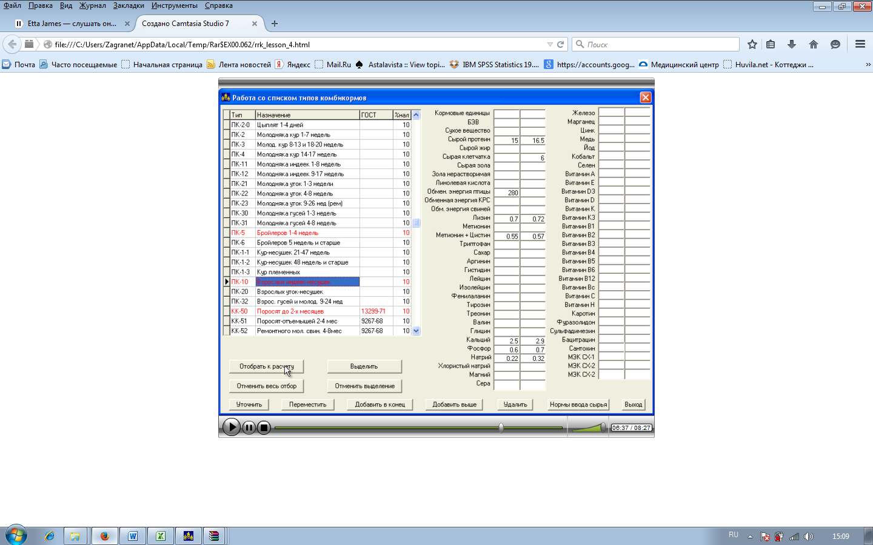

Рисунок 13 – Работа со списком типов комбикормов в программе «Расчет рецептов комбикормов»

Слева на рисунке 13 представлены типы комбикормов. В программу введено 102 типа комбикормов. Всего можно ввести 350 типов. Справа указаны требования к текущему (выделенному курсором) комбикорму. Значения требований можно уточнить и исправить, если допущена ошибка. В рецепте будут указаны только те характеристики, по которым есть ограничения.

В меню на рисунке 13, снизу справа, есть кнопка «Норма ввода». При ее нажатии получаем изображение, приведенное на рисунке 14.

На рисунке 14 указаны допустимые нормы ввода сырья в текущий комбикорм. Нормы ввода обязательно должны быть введены для каждого комбикорма, иначе эти комбикорма не будут рассчитаны.

Если ввели новое сырье, то нужно указать нормы его ввода для тех комбикормов, в которые оно входит. Если ввели новый комбикорм, то нужно указать для него нормы ввода сырья.

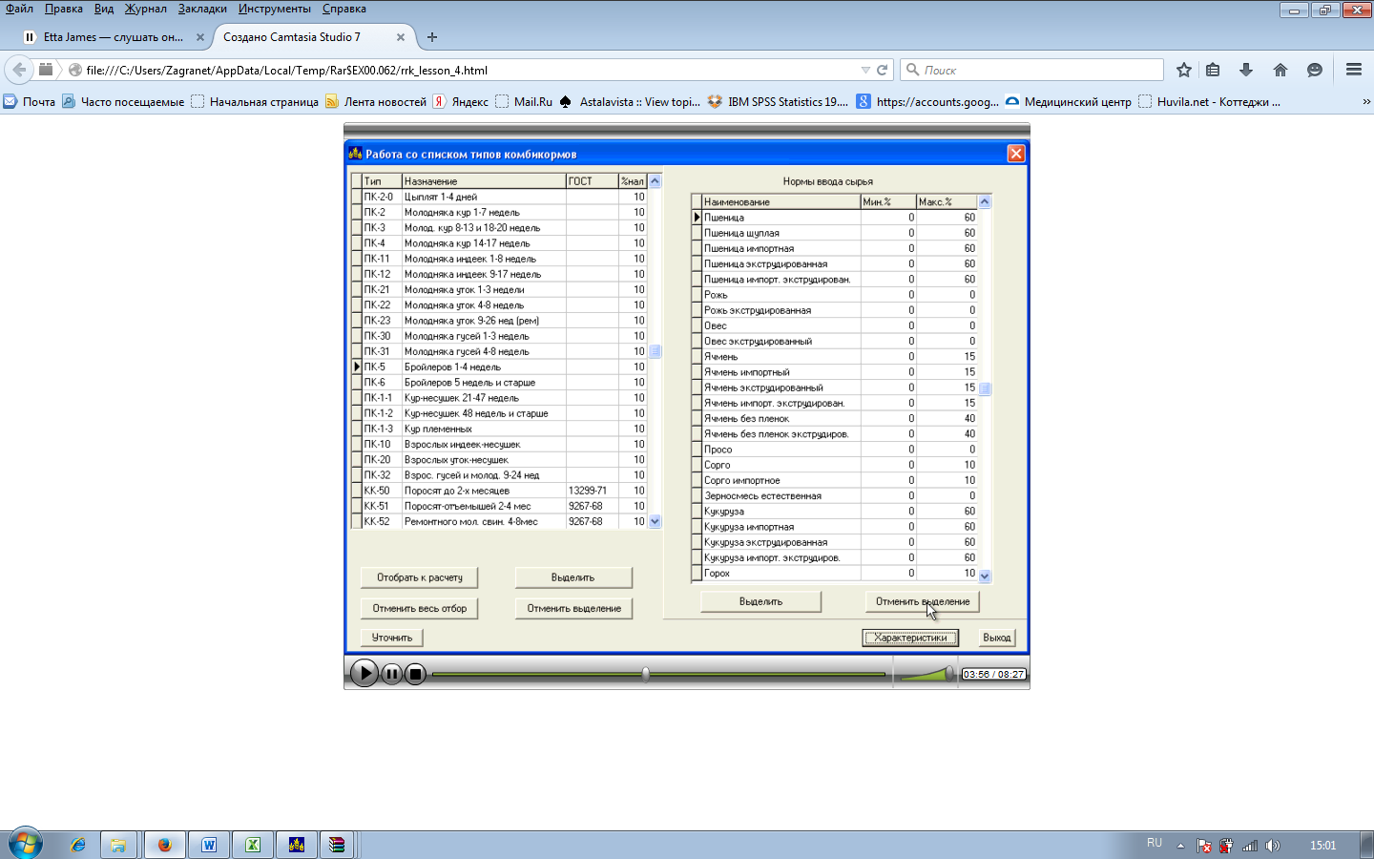

Рисунок 14 – Работа с кнопкой «Норма ввода» в списке типов комбикормов в программе «Расчет рецептов комбикормов»

Комбикорма, которые нужно рассчитать, отбираются к расчету. В результате, они выделяются красным (рис. 13). Эти комбикорма будут рассчитаны на одной и той же сырьевой базе. Всего можно отобрать к расчету до 40 типов комбикормов. Все они будут рассчитаны на общей сырьевой базе.

В этом состоит работа со списком типов комбикормов.

Перейдем к **расчету рецептов комбикормов** (рис. 15).

На рисунке 15 слева видно, что отобрано определенное количество ресурсов (21 вид), приведены их цены. Нули в столбце «Наличие» означает, что их количество не ограничено.

Справа указано, что планируется произвести 3 вида комбикормов определенного объема.

Снизу слева предусмотрено 3 вида расчетов: оптимизировать стоимость сырья, максимизировать выработку в пропорции, максимизировать текущий продукт.

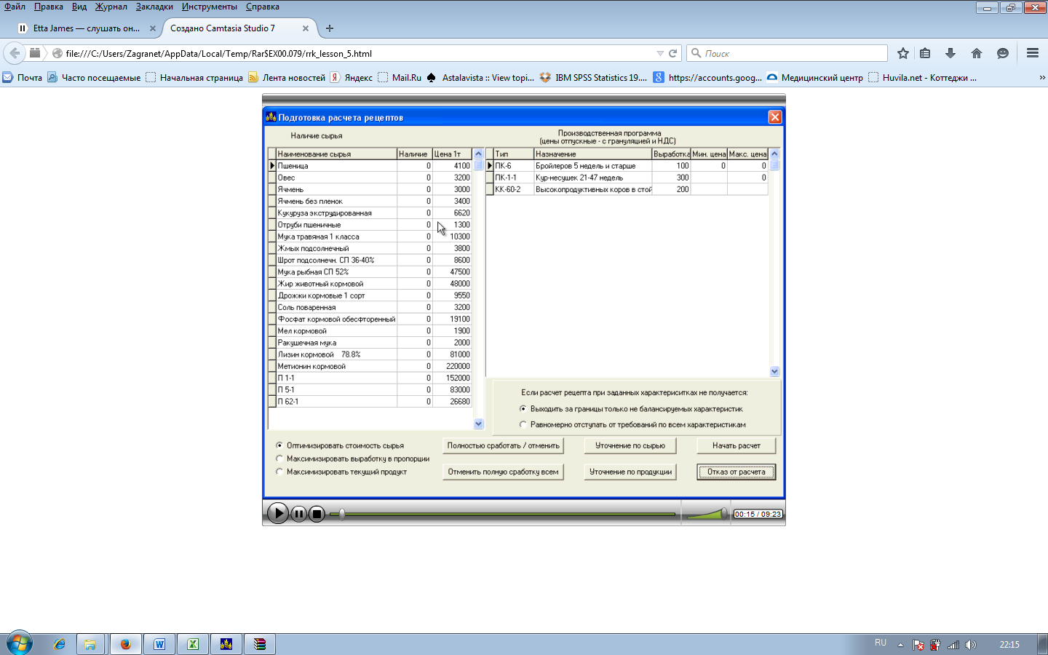

Рисунок 15 – Подготовка расчета рецептов в программе «Расчет рецептов комбикормов»

Попробуем начать расчет (рис. 16).

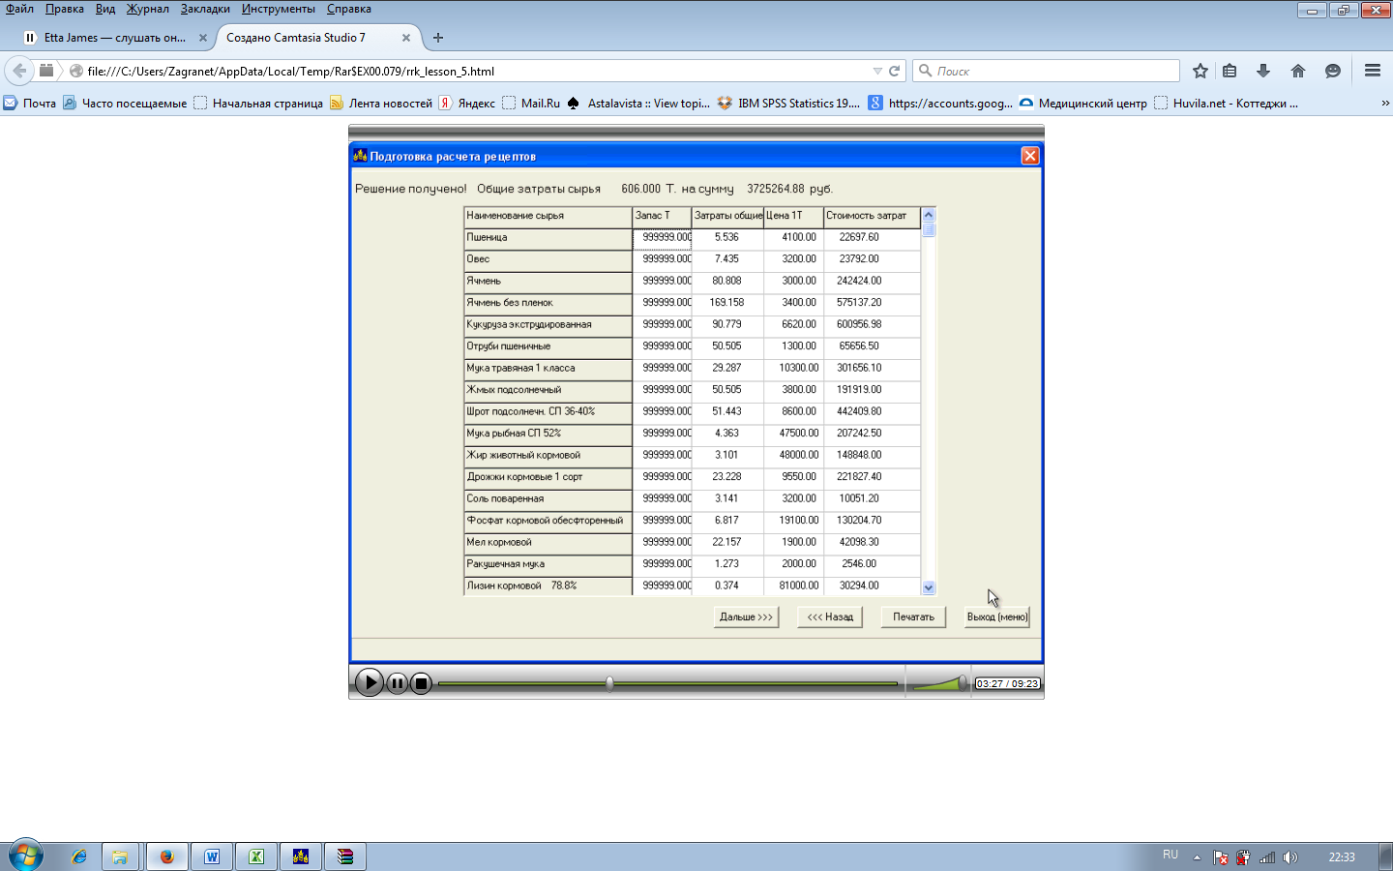

Рисунок 16 – Затраты сырья на выработку отобранных комбикормов в программе «Расчет рецептов комбикормов»

На рисунке 16 представлена таблица полных затрат сырья на выработку отобранных комбикормов в указанном количестве. Причем эти затраты включают затраты на потери производства. Если нас все устраивает, то можно пойти дальше (рис. 17).

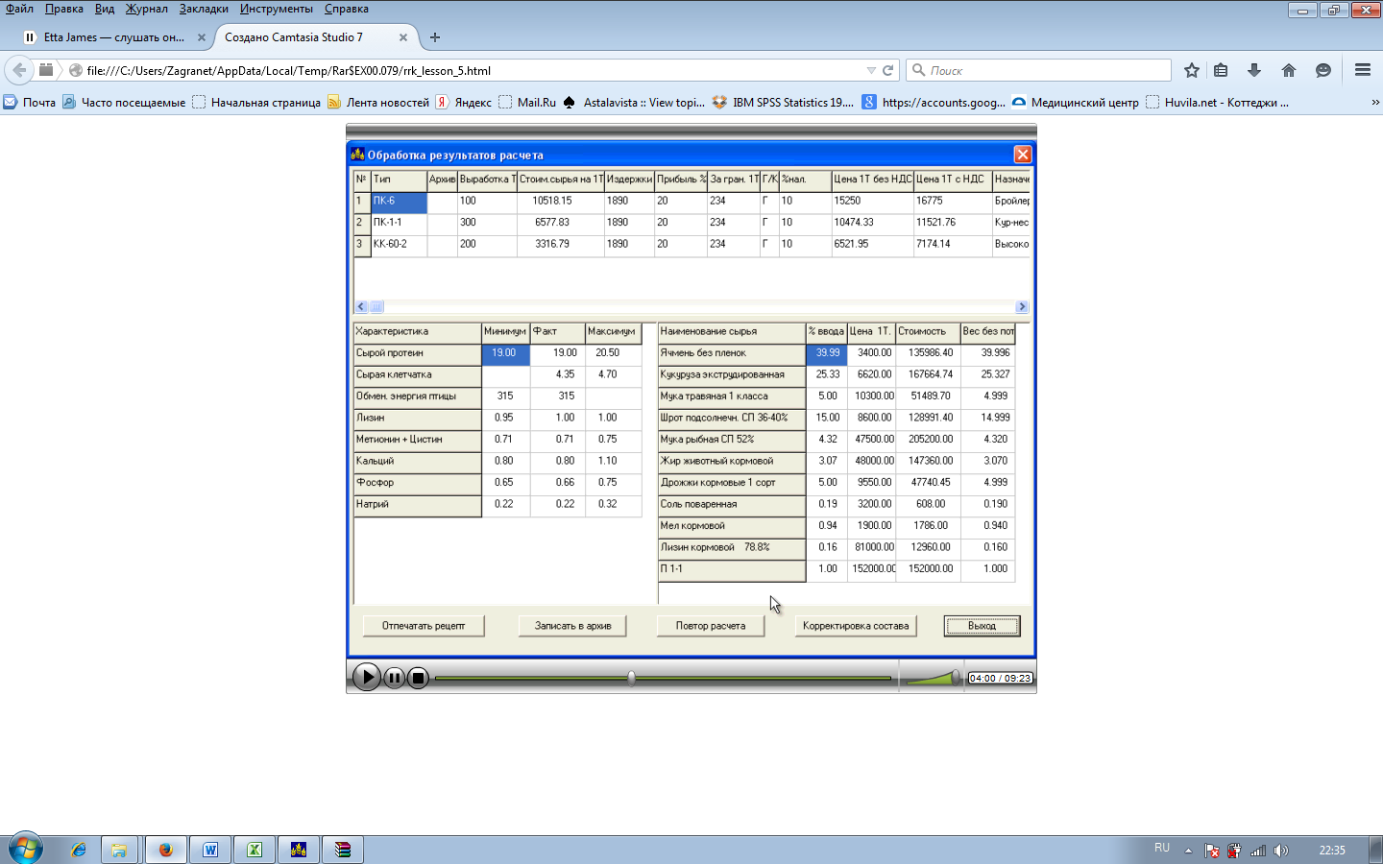

Рисунок 17 – Обработка результатов расчета отобранных комбикормов в программе «Расчет рецептов комбикормов»

На рисунке 17 видим 3 таблицы. Сверху приведена таблица рецептов. Сейчас текущий рецепт ПК-6. Снизу слева указаны его характеристики. Мы видим, что все характеристики соответствуют требованиям. Снизу справа приведен его процентный состав. Остальные два рецепта тоже соответствуют требованиям. Если нас это устраивает, мы можем записать рецепты в архив. Записанные рецепты можно посмотреть (рис. 18).

На рисунке 18 приведена экранная форма рецепта комбикорма КК-60-2. Здесь есть состав и его экономические характеристики, показатели качества, стоимостные показатели и добавки.

Мы можем отпечатать полный рецепт, можем отпечатать рецепт без указания цен сырья и даже без цен сырья и финансовых расчетов – в зависимости от того, что нам нужно.

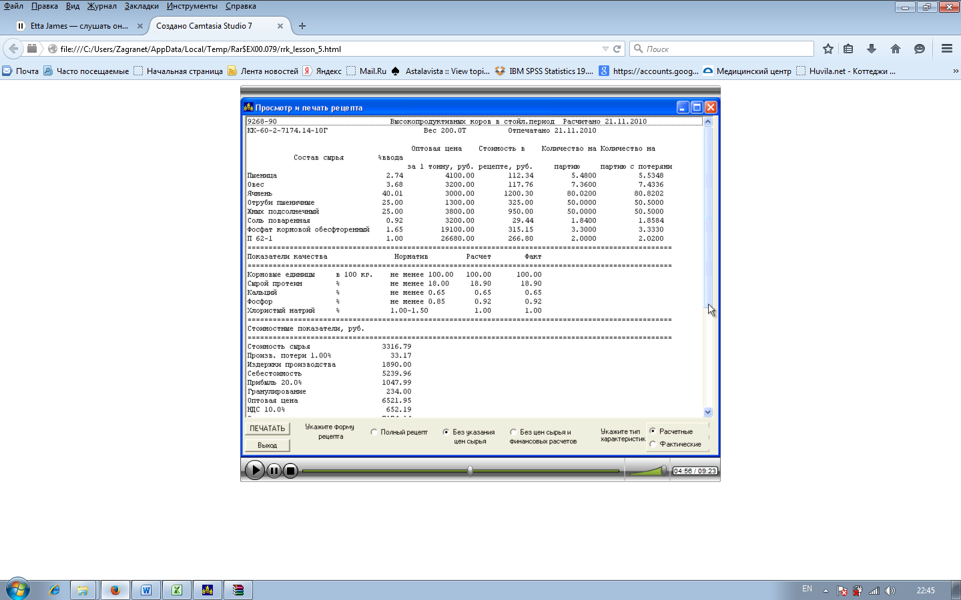

Рисунок 18 – Экранная форма рецепта комбикорма в программе «Расчет рецептов комбикормов»

Таким образом, расчет рецептов состоит из следующего:

1. Вначале в списке сырья отбирается нужное сырье. Оно выделяется красным.
2. В списке комбикормов отбираются нужные для производства рецепты. Они также выделяются красным.
3. Затем включаем расчет рецептов. Там мы видим только отобранное сырье, только отобранные марки комбикормов. Мы указываем цены сырья, указываем его наличие, требования к расчету. Затем начинаем расчет. Мы видим таблицу затрат сырья. Мы видим таблицу комбикормов, их качество и состав. Мы можем исправить состав. При этом автоматически изменятся характеристики и автоматически изменятся стоимостные показатели: стоимость сырья, цена без НДС, цена с НДС.

При расчете комбикорма возникают сложные ситуации, которые можно решать в программе разными способами, но на них мы останавливаться не будем.

Итак, программа позволяет рассчитать оптимальные рецепты, а также необходимый для этого объем ресурсов. Теперь мы можем рассчитать оптимальный объем закупок этих ресурсов.

**Складские запасы**

Выделяют следующие цели создания складских запасов [1]:

* Создание запасов для обеспечения нормального производственного процес­са на предприятии (рабочий запас);
* Создание резервов для компенсации возможных отклонений реально скла­дывающихся условий от плановых (страховой запас);
* Образование запаса в спекулятивных целях.

Размер рабочего запаса предприятия определяют следующие факторы [1]:

1. Потребность предприятия в конкретном материале и ее распреде­ление во времени.
2. Полное время обработки и выполнения заказа.
3. Цена связанного в запасе капитала.
4. Расходы и потери, обусловленные созданием и хранением запаса.

Остановимся на этих факторах подробнее.

**Потребность предприятия в сырье и ее распределе­ние во времени**

Различают 2 способа определения потребности в сырье [1]:

1) в соответствии с производственной программой;

2) исходя из анализа предшествующих периодов и учета складывающихся тенденций.

В нашем случае проектируется комбикормовый завод, который должен полностью удовлетворять потребность предприятий вертикально-интегрированного холдинга в комбикормах. Поэтому спрос на комбикорма известен, а значит, можно определить потребность в ресурсах. В соответствии с планами холдинга, зерновых необходимо в объеме 569 тн/день, прочих ресурсов – 220 тн/день.

**Полное время обработки и выполнения заказа**

В ряде систем управления запасами решающую роль играет такой параметр, как граница заказа (критический уровень запаса). Она определяет предельно минимальный уровень запаса, при котором заказы­вать «еще не поздно» [1]. Это объем запаса, включающий в себя страховой запас и запас на период полного времени обработки и выполнения заказа.

Полное время обработки и выполнения заказа (tз) можно представить в виде суммы трех слагаемых (20) [1]:

(20)

где – предварительное время для подготовки заказа (время выбора по­ставщика, согласования условий, оформления заказа, оплаты);

– время поставки, т.е. от момента принятия заказа до момента при­бытия товара на предприятие;

– время размещения на складе, т.е. время приемки, оформления и т.п.

В нашем случае для зерновых , , , (дн.).

Прочие ресурсы: , , , (дн.).

Зная tз, можно определить границу заказа (S) по формуле (21) [1]:

(21)

где – суточная потребность в товаре в плановом периоде;

– страховой запас.

В нашем случае граница заказа для зерновых составляет (пусть страховой запас сырья определяется потребностью в нем на 3 дня работы) следующую величину: .

Прочие ресурсы: .

Очевидно, что S и есть тот минимальный уровень запаса на складе, при кото­ром нужно делать заказ, иначе будет поздно.

**Цена связанного в запасе капитала**

В запасе, находящемся на складе, связывается часть оборотных средств пред­приятия. Чем больше запас и чем дольше он лежит, тем больше связанный капи­тал, тем больше надо платить за пользование им.

Обычно ситуация усложняется тем, что в распоряжении предприятия в каждый момент времени находятся капиталы разного рода, например, акционерный, прибыль текущего и предшествующих лет, задолженность кредиторам за товары и услуги, заемные средства полученные у банков, выданные векселя и т.п. Такое разнооб­разие капиталов, естественно, затрудняет оценку издержек пользования ими.

Если предприятие работает с заемным капиталом, то обычно используют средний процент на весь заемный капитал.

Издержки пользования собственным капиталом оценивают на уровне так на­зываемых альтернативных издержек, равных доходу при наилучшем альтерна­тивном использовании капитала.

В нашем случае наблюдается следующая структура источников оборотных средств (табл. 7).

Таблица 7 – Структура источников оборотных средств предприятия

|  |  |  |
| --- | --- | --- |
| Источники | Структура источников | Стоимость источников |
| Кредиты банков | 80% | Пусть 17% |
| Кредиторская задолженность | 10% | о |
| Собственные средства | 10% | Пусть процентная ставка по депозиту, т.е. 13% |

Средневзвешенная цена капитала (WACC) находится по следующей формуле (22):

, (22)

где *wd, wp, ws* – оптимальные доли, соответственно, кредитных средств (*d*), привилегированных акций (*p*), собственного капитала (*s*);

*kd, kp, ks, ke* – цена источника капитала, а именно цена заемного капитала (*d*, % за кредит), цена привилегированных акций (*p*, фиксированный % по привилегированным акциям), цена нераспределенной прибыли (*s*), цена обыкновенных акций нового выпуска (*e*);

T – ставка налога на прибыль.

В рассматриваемой задаче *WACC* составит следующую величину:

*WACC* = 0,8*0,17*(1-0,24) + 0,1*0 + 0,1*0,13 = 0,10336 + 0,013 = 0,11636 (12%).

Таким образом, при данных условиях на хранении каждого рубля запаса в те­чение года предприятие будет в среднем терять 12 копеек. Это будут потери, вызванные только «замораживанием» оборотных средств. Будут и другие расходы.

**Расходы и потери, обусловленные созданием и хранением запаса**

В нашем случае **постоянные** издержки, связанные с заказом и покупкой, а также перевозкой **зерновых**, включают в себя расходы на проведение следующих работ: организация заказа (телефонные переговоры, командировки, канцелярские расходы, затрачиваемое время), сопровождение заказа, работы на железнодорожной станции (приемка-сдача вагонов, постановка на точки выгрузки и т.д.), работа тепловоза, платеж банку за перевод денежных средств в пользу поставщика. Все эти виды работ осуществляются по каждому заказу, имеют повременную оплату, т.е. не зависят от количества прибывших вагонов. Их величина в среднем по каждому заказу зерновых составляет 300 тыс.руб.

Что касается **прочих ресурсов**, перевозимых автотранспортом, то **постоянные** издержки на их заказ, покупку и перевозку складываются из следующих составляющих: организация заказа, оформление документов, комиссия банка за перевод денежных средств, взвешивание, выгрузка. В среднем, каждый заказ прочих ресурсов обходится в 150 тыс.руб.

В нашем случае **переменные** затраты при хранении товара на складе включают в себя расходы на сушку сырья, поддержание его качественных характеристик. В среднем такие расходы составляют 8% в год от стоимости запасов сырья.

Если учесть стоимость связанного в запасе капитала (12% в год), то общая величина переменных издержек на хранение сырья составит 20% (= 8% + 12%) от средней стоимости запасов.

**Определение страхового запаса**

Целью образования страхового запаса является не допустить потерь, которые могли бы возникнуть в связи с временным отсутствием сырья и других материа­лов на складе.

В нашем случае страховой запас будет создаваться на уровне трехдневной потребности в сырье, т.к. в случае перебоев в поставках (нарушение сроков поставки, нарушение договоренности по количеству и качеству поставляемого сырья) или временного повышения спроса, доставить сырье любого типа можно автотранспортом в течение трех дней.

**Расчет оптимального размера заказа**

**Оптимальная периодичность поставок .** В нашем случае для зерновых a = 300 тыс.руб/заказ; i = 20%; c = 8,5 тыс.руб/тн; b = i*c = 0,2*8,5 = 1,7 тыс.руб/тн в год; α = 207685 тн/год. Тогда оптимальная периодичность поставок составит: .

Что касается прочих ресурсов, то a = 150 тыс.руб/заказ; i = 20%; c = 19,9 тыс.руб/тн; b = i*c = 0,2*19,9 = 3,98 тыс.руб/тн в год; α = 80300 тн/год. .

**Оптимальный размер партии** для зерновых составит: .

Прочие ресурсы: .

**Минимальные средние затраты в единицу времени L\*** для зерновых составят: .

Прочие ресурсы: .

**Средние издержки в единицу времени с учетом стоимости партии**

для зерновых составят:

.

Прочее сырье: .

Для того чтобы партия поступила точно в требуемый момент, заказ следует делать заранее, при этом предусмотреть случайные колебания спроса, объемов и сроков поставки через создание страховых запасов. Как было выявлено ранее, следует делать заказ, когда запас зерновых на складе достиг уровня 10812 тонн, а прочих ресурсов – 2640 тонн. При этом создавать страховые запасы сырья с расчетом трехдневной работы предприятия.

Различают два ключевых параметра в системе управления запасами предприятия [1]:

* Время (периодичность) заказа;
* Размер заказа.

**Варианты времени заказа:**

* Заказ делается тогда, когда уровень запаса на складе меньше или равен некоторой установленной границе заказа;
* Заказ делается регулярно через определенные промежутки времени: через 2 недели, 2 месяца, раз в полгода и т.п.;
* Возможен объединенный вариант, т.е., например, заказ обычно делается 1 раз в месяц при условии, что запас на складе к установленному сроку достигнет критической точки.

**Варианты определения размера заказа:**

* Заказывается постоянно одно и тоже количество, которое считается оптимальным;
* Заказывается такое количество, чтобы после выполнения заказа на  
  складе был запас, соответствующий уровню, считающемуся оптимальным.

Каждый вариант периодичности заказа может сочетаться с любым вариантом размера заказа. В результате получается 6 систем управления запасами.

1. Заказ производится тогда, когда запас на складе достиг критического уров­ня. При этом заказывается всегда одно и то же количество товара. (1+1)
2. Заказ производится при тех же условиях, но заказывается количество това­ра, доводящее запас до заданного уровня. (1+2)
3. Заказ делается регулярно, через равные промежутки времени. Заказывается всегда одно и то же количество товара. (2+1)
4. Заказ делается регулярно, но заказывается количество товара, доводящее запас до заданного уровня. (2+2)
5. Заказ делается регулярно, через равные промежутки времени, но также и тогда, когда запас на складе достигнет критического уровня. При этом все­гда заказывается одно и то же количество товара. (3+1)
6. Заказ делается так же, как и в предыдущем случае, но заказывается количе­ство товара, доводящее запас до заданного уровня. (3+2)

Очевидно, что все системы имеют свои плюсы и минусы. Выбор той или иной системы управления складскими запасами зависит от конкретных условий, в которых работает предприятие.

В нашем случае разрабатывается система 1, т.к. она наилучшим образом позволит обеспечить непрерывность производственного процесса.

# **2.4. Этап IV. Внедрение и контроль за функционированием системы**

На этом этапе осуществляются следующие действия:

1. Внедрение системы;
2. Измерение и контроль за действующей системой.

Основная цель этого этапа – перевести спецификации системы в оперативную (операционную) систему, реально действующие процедуры.

Эффективность управления запасами, в значительной степени, определяется хозяйственной заинтересованностью работников, которая, в свою очередь, зависит от мотивации, квалификации и общественного самосознания персонала. Создание эффективной системы стимулирования персонала – важнейший шаг для реализации планов предприятия.

Эффективная система стимулирования персонала предусматривает связь вознаграждения с результатами труда работников. Однако размер вознаграждения не должен расти быстрей общего результата работы системы. Контроль и планирование деятельности системы можно осуществлять на основе динамического норматива, о котором речь пойдет в следующем разделе монографии.

# **3. КОНТРОЛЬ И АНАЛИЗ НА ОСНОВЕ ДИНАМИЧЕСКОГО НОРМАТИВА В СИСТЕМЕ УПРАВЛЕНИЯ ЗАПАСАМИ**

Динамический норматив предложен И.М. Сыроежиным в качестве измерителя социально-экономических явлений и процессов. Данный метод получил широкое применение в оценке эффективности и качества хозяйствования.

Динамический норматив (ДН) – это совокупность показателей, упорядоченных по темпам роста так, что поддержание этого порядка на длительном интервале времени обеспечивает наилучший режим функционирования хозяйственной системы [21].

Динамический норматив отражает эталонный (нормативный, желаемый) режим деятельности исследуемой системы. Любой фактический порядок роста показателей можно сравнить с нормативным. Чем меньше отклонение факта от норматива, тем выше эффективность и качество функционирования хозяйственной системы.

Преимущество рассматриваемого метода состоит в том, что он позволяет совместно провести оценку, диагностику и анализ эффективности и качества деятельности системы. Кроме того, сравнение состояний системы осуществляется по набору показателей, свертка которых производится путем их ранжирования. Это позволяет каждому показателю сохранить свою собственную роль, избежать эффекта взаимопогашения «положительных» и «отрицательных» изменений их значений.

Недостаток метода «динамического норматива» – необходимость обоснования выбора показателей и их нормативного упорядочения.

Комплексность нормативной модели режима деятельности хозяйственной системы обеспечивается путем выбора показателей, соответствующих всем системным элементам в конструктивном определении системы.

Нам необходимо оценить деятельность системы управления запасами предприятия и размер возможного вознаграждения персонала по результатам работы отдела.

Выберем наиболее важные параметры, охватывающие основные аспекты функционирования отдела снабжения, что позволит сформировать компактную и в то же время комплексную модель. Например, рассмотрим чистую прибыль, объем произведенной продукции, себестоимость производства комбикормов, фонд заработной платы персонала, численность персонала.

Чистая прибыль и объем произведенной продукции соответствуют выходу системы, себестоимость производства комбикормов – входу, фонд заработной платы персонала – катализатору, численность персонала – субъективному фактору.

Далее зададим нормативный порядок роста выбранных показателей. Конструктивная нормативная модель режима функционирования хозяйственной системы может быть представлена следующим образом (23) [21]:

Т(Вых) > Т(Вх) > Т(Осн) > Т(Кат) > Т(СФ) > Т(Уп) (23)

где Т(.) – темп роста какого-либо параметра (показателя);

Вых – параметры выхода;

Вх – параметры входа;

Осн – параметры оснащения;

Кат – параметры катализатора;

СФ – параметры субъективного фактора;

Уп – параметры упорядоченности (последовательности).

Возможный линейный «динамический норматив» представлен таблицей 8.

Таблица 8 – Возможный линейный динамический норматив для оценки системы управления запасами

|  |  |
| --- | --- |
| Нормативный ранг | Показатели |
| 1 | Чистая прибыль (ЧП) |
| 2 | Произведенная продукция (ПП) |
| 3 | Себестоимость производства комбикормов (СС) |
| 4 | Фонд заработной платы персонала (ФЗП) |
| 5 | Численность персонала (Ч) |

Как видно из таблицы 8, наивысший (первый) ранг присваивается прибыли. Это означает, что данный показатель по темпам роста должен опережать все нижестоящие. Вслед за прибылью идет объем произведенной продукции и т.д.

Каждая пара показателей в динамическом нормативе (ДН) должна быть обоснована содержательно. Попробуем это показать. Чистая прибыль отражает результат деятельности предприятия, источник его дальнейшего развития. Она определяет рост всех нижестоящих показателей, поэтому сама должна расти наивысшим темпом.

Чтобы обеспечить положительную отдачу от затрат, темп их роста не должен превышать темпов роста конечного результата деятельности в виде объемов производства продукции и чистой прибыли.

Фонд заработной платы должен опережать по темпам роста численность персонала, чтобы обеспечить не снижающийся уровень их благосостояния и мотивации.

Динамический норматив составляется из абсолютных показателей, на основе которых в ходе анализа выводятся различные относительные показатели. Это обеспечивает более широкие возможности для интерпретации полученных результатов. Например, положительная рентабельность продукции и затрат будет наблюдаться в том случае, если темп роста прибыли превышает темп роста произведенной продукции и себестоимости производства комбикормов. Рост произведенной продукции по отношению к численности свидетельствует о росте в данной организации производительности труда и т.д.

Теперь остановимся на понятиях эффективности и качества деятельности хозяйственной системы. Если функция системы состоит в том, чтобы обеспечить потребителей большим разнообразием выпускаемой продукции, то эффективность деятельности системы, как оценка степени реализации ее функции, может быть определена по структурному соотношению параметров, с помощью которых оценивается режим деятельности системы. Качество же деятельности системы, как оценка степени удовлетворения других общественных потребностей, может быть определено по объемному соотношению параметров режима деятельности.

Так, производство одного и того же набора изделий из бумаги за счет макулатуры и за счет древесины будет означать разное качество работы народного хозяйства при одинаковой эффективности в смысле прямого обеспечения определенного набора общественных нужд. Понятно при этом, что производить бумагу из макулатуры в организационном плане сложнее и требует больших совокупных усилий хозяйства, хотя и сберегает обществу ценнейший природный ресурс [19].

Рассмотрим расчет по линейному динамическому нормативу оценок эффективности и качества работы системы управления запасами. Пусть ситуация сложилась так, как приведено в таблице 9.

Таблица 9 – Расчеты по линейному динамическому нормативу

|  |  |  |  |  |
| --- | --- | --- | --- | --- |
| Показатели | Нормативный ранг | Фактический ранг | Разность рангов, yi | Инверсии, mi |
| 1.ЧП | 1 | 5 | -4 | 4 |
| 2.ПП | 2 | 3 | -1 | 2 |
| 3.СС | 3 | 1 | 2 | 0 |
| 4.ФЗП | 4 | 2 | 2 | 0 |
| 5.Ч | 5 | 4 | 1 | 0 |
| Итого |  |  |  | 6 |

Чтобы найти количество инверсий (mi), нужно определить, сколько раз фактический ранг нижестоящих показателей меньше фактического ранга рассматриваемого показателя.

Обобщающая оценка эффективности может быть получена по формуле (24) [19]:

, где (24)

Э – оценка эффективности функционирования хозяйственной системы;

n – число показателей в ДН;

mi – количество инверсий (перестановок) в фактическом порядке по сравнению с ДН.

В нашем случае Э = -0,2.

Оценка качества деятельности организации (К) рассчитывается по формуле (25) [19]:

, где (25)

К – оценка качества функционирования хозяйственной системы;

n – число показателей в ДН;

yi – разность нормативного и фактического рангов в ДН.

В нашем случае К = -0,3.

Как оценка качества (25), так и оценка эффективности (24) изменяются в интервале от -1 до +1. Если оценка эффективности (качества) равна единице, то это означает, что фактическое упорядочение показателей полностью совпадает с нормативно установленным. Если оценка эффективности (качества) равна минус единице, то это означает, что фактический порядок движения показателей противоположен нормативно установленному.

Если оценка эффективности (качества) равна нулю, то это означает, что система развивается не в направлении к наиболее эффективному режиму функционирования, но и не в противоположном направлении.

В нашем примере оценка качества отрицательная, равна -0,3, что говорит о снижении качества работы отдела снабжения. Обобщающая оценка эффективности составила -0,2. Это свидетельствует о снижении эффективности работы отдела снабжения.

Далее необходимо выявить причины отклонения фактического порядка роста показателей от нормативного, которые привели к снижению эффективности, и дать рекомендации по дальнейшему развитию хозяйственной системы. Для этого вычисляется величина bi по формуле (26) [18]:

bi = rФПi – rДНi, где (26)

rФПi – ранг i-го показателя в фактическом порядке;

rДНi – ранг i-го показателя в динамическом нормативе.

Положительное значение bi свидетельствует о том, что необходимо принять меры по увеличению темпов роста рассматриваемого показателя. Отрицательное значение bi, напротив, говорит о необходимости снижения темпов роста i-го показателя.

В результате, строится корректирующий динамический норматив. В нем темпы роста показателей упорядочены в той же последовательности, что и величины bi.

# **ЗАКЛЮЧЕНИЕ**

Деятельность промышленного предприятия включает в себя выполнение трех основных процессов таких, как поставка сырья, производство и сбыт готовой продукции. Сбои в любом из этих элементов угрожают жизнедеятельности всей организации. Система управления призвана поддерживать и повышать организованность хозяйственной системы. В частности, система управления складскими запасами должна обеспечить бесперебойность поставок сырья, непрерывность производственного процесса, высокую эффективность и качество контролируемого процесса.

Было проведено исследование с целью разработать проект системы управления складскими запасами предприятия, для которой издержки, связанные с закупками ресурсов, будут минимальными. Это потребовало выполнения следующих задач:

1. Описана система управления складскими запасами предприятия с помощью матрицы системных характеристик. Это позволило получить целостное представление о рассматриваемой хозяйственной системе, выявить ее границы, задать вектор ее развития.
2. Описан процесс управления складским хозяйством для предприятий комбикормовой промышленности с помощью программы Bpwin. Это позволило детализировать процессор рассматриваемой хозяйственной системы, уяснить суть организационной деятельности в данной области.
3. Обоснованы требования к системе управления запасами предприятия в виде перечисления ограничений на реализацию функции системы и рассмотрения возможных эталонных систем, призванных снизить ограничения.
4. Построена модель оптимальных закупок. Оптимальными считаем такие закупки (виды ресурсов, объем и периодичность закупок), при которых будут минимальными издержки на закупки сырья (включают в себя издержки, связанные с процессом закупок, и общую стоимость ресурсов). Спроектированная модель включает в себя три блока: прогнозирование цен на ресурсы, на основе которого рассчитываются оптимальные рецепты, что позволит снизить производственные издержки. Найденные рецепты, в свою очередь, определяют потребность во входящих в них ресурсах. Выявленная потребность в ресурсах позволит оценить оптимальный объем их закупок, периодичность поставок, уровень издержек на процесс закупок и стоимость приобретаемого сырья, которые должны быть минимальными в силу алгоритма их расчета.

В ходе проведения исследования использовалась методология системного анализа (теория хозяйственных систем, методы и модели системного анализа – стратегия системного проектирования, матрица системных характеристик, динамический норматив). Это позволило спроектировать жизнеспособную систему управления складскими запасами предприятия, т.к. в ее основу заложен эффективный режим деятельности, а также предусмотрена система стимулирования по результатам работы персонала, что оценивается с помощью нормативной системы показателей, охватывающей все аспекты функционирования отдела.

# **СПИСОК ИСРОЛЬЗОВАННЫХ ИСТОЧНИКОВ**

1. Бойко И.П. Лекции по курсу «Экономика предприятия и предпринимательства». Лекция 5. Оборотные средства предприятия. – СПб, Издательский центр экономического факультета СПбГУ, 47 с.
2. Бродецкий Г.Л. К вопросу о качестве решений при многокритериальной оптимизации запасов по методу Гурвица // Менеджмент качества, 2012, № 2, с. 108-116.
3. Бродецкий Г.Л. Многономенклатурная оптимизация запасов: проблема выбора при учете рентабельности // Логистика сегодня, 2012, № 4, с. 204-221.
4. Бродецкий Г.Л. Новый формат формулы Харриса - Уилсона: учет временной ценности денег и аренды мест хранения // Логистика сегодня, 2013, № 4, с. 242-251.
5. Бродецкий Г.Л., Гусев Д.А., Левина Т.В.. Возможности многокритериальной оптимизации запасов с учетом рисков в формате метода дерева решений // Логистика сегодня, № 6, 2008 г., М.: Издательский дом «Гребенников», с. 354 - 374.
6. Дуброва Т.А. Прогнозирование социально-экономических процессов: учеб.пособие. – 2-е изд. испр. и доп. – М.: Маркет ДС, 2010. – 192 с.
7. Заграновская А.В., Эйсснер Ю.Н. Теория хозяйственных систем и системный анализ: учебное пособие. – СПб.: Изд-во СПбГЭУ, 2014. – 215 с.
8. Зак Ю.А. Вероятностные динамические модели анализа и выбора наиболее эффективного варианта договора поставки материальных ресурсов // Логистика сегодня, 2014, № 2, с. 84-98.
9. Зак Ю.А. Стохастические динамические модели анализа процессов поставок, состояния запасов, спроса и дефицита материальных ресурсов // Логистика сегодня, № 6, 2013 г., с. 372-385.
10. Исследование операций: учеб.пособие для бакалавров / под ред. Н.Ш. Кремера. – 2-е изд., перераб. и доп. – М.: Издательство Юрайт; ИД Юрайт, 2012. – 430 с.
11. Катаев А.В. Администрирование товарной политики организации: методы оптимизации объема запасов // Маркетинг розничной торговли, № 4, 2013 г., с. 232-248.
12. Кизим А.А., Калайдин Е.Н., Куприй Е.И. Моделирование систем формирования и управления структурой запасов // Логистика сегодня, № 6, 2005 г., с. 9-17.
13. Ковалев В.В. Финансовый менеджмент: теория и практика. – 2-е изд., перераб. и доп. – М.: ТК Велби, Изд-во Проспект, 2007. – 1024 с.
14. Кольцова Л.Н. Логистика производственной компании сегодня // Логистика сегодня №03(33),2009, с.150-154.
15. Косарев А.С., Поликарпова М.Г. Снижение рисков простоя производства, невыполнения заказов потребителей путем оптимизации структуры запасов // Управление финансовыми рисками, 2008, № 2(14), с. 310-316.
16. Мачульский В.Ф. Эмпирическое определение размера страхового запаса на базе ABC-XYZ-анализа // Логистика сегодня, № 4, 2012, с. 240-247.
17. Носов А.Л. Минимизация связанных с запасами затрат // Логистика сегодня, 2006, № 3, с. 164-168.
18. Осипов А.К., Эйсснер Ю.Н. Моделирование и оценка динамики региональных экономических структур. Препринт. – Екатеринбург: ИЭ УрО РАН, 1996 г.
19. Отраслевые методические рекомендации по нормативной системе показателей эффективности и качества: Алгоритмическое обеспечение нормативной системы показателей / Захарченко Н.Н., Соломенко Н.Г.; рук.: Сыроежин И.М. – Таллин: [б. и.], 1977. – 23 с.
20. Плоткин Б. К. Теория и практика управления запасами: учебное пособие – СПб.: Изд-во СПбГЭУ, 2014. – 83 с.
21. Погостинская Н.Н., Погостинский Ю.А. Системный подход в экономико-математическом моделировании: Учебное пособие. – СПб.: Изд-во СПбГУЭФ. – 1999. – 74 с.
22. Рыжиков Ю.И. Теория очередей и управление запасами. – СПб: Питер, 2001. – 384 с.
23. Светуньков И.С., Заграновская А.В. Математические методы и модели : учебное пособие. – СПб. : Изд-во СПбГЭУ, 2014. – 117 с.
24. Сыроежин И.М. Методологические аспекты моделирования экономических интересов: учеб. – Ленинград: [б. и.], 1983. – 68 с.
25. Сыроежин И.М. Экономическая кибернетика. Системный метод: учеб. – Ленинград: [б. и.], 1977. – 67 с.
26. Таха Х.А. Введение в исследование операций. 6-е издание М.: Издательский дом «Вильямс», 2001. - 912 с.
27. Чернов В.П. Математические модели и методы в экономике и менеджменте: Учебное пособие. – СПб.: Изд-во СПбГУЭФ, 2010. – 232 с.
28. Шурыгина И.Г. Принципы операционного менеджмента, используемые в организации управления запасами // Управленческий учет и финансы, № 2, 2011 г., с. 98-104.
29. Экономическая кибернетика: учеб.пособие. Ч. 4: Основы системного анализа – Ленинград: [б. и.], 1976. – 135 с.
30. Эльяшевич И.П. Анализ системы управления запасами компании // Логистика сегодня, № 3, 2013 г., с. 146-156.
31. Эльяшевич И.П. Варианты группировки и оптимизации затрат при определении потребности в предметах снабжения // Логистика сегодня, № 4, 2008 г., с. 252-260.
32. http://agro-bursa.ru/prices/wheat/archive/ – 10.05.15
33. http://www.gks.ru/wps/wcm/connect/rosstat_main/rosstat/ru/statistics/tariffs/# – 10.05.15